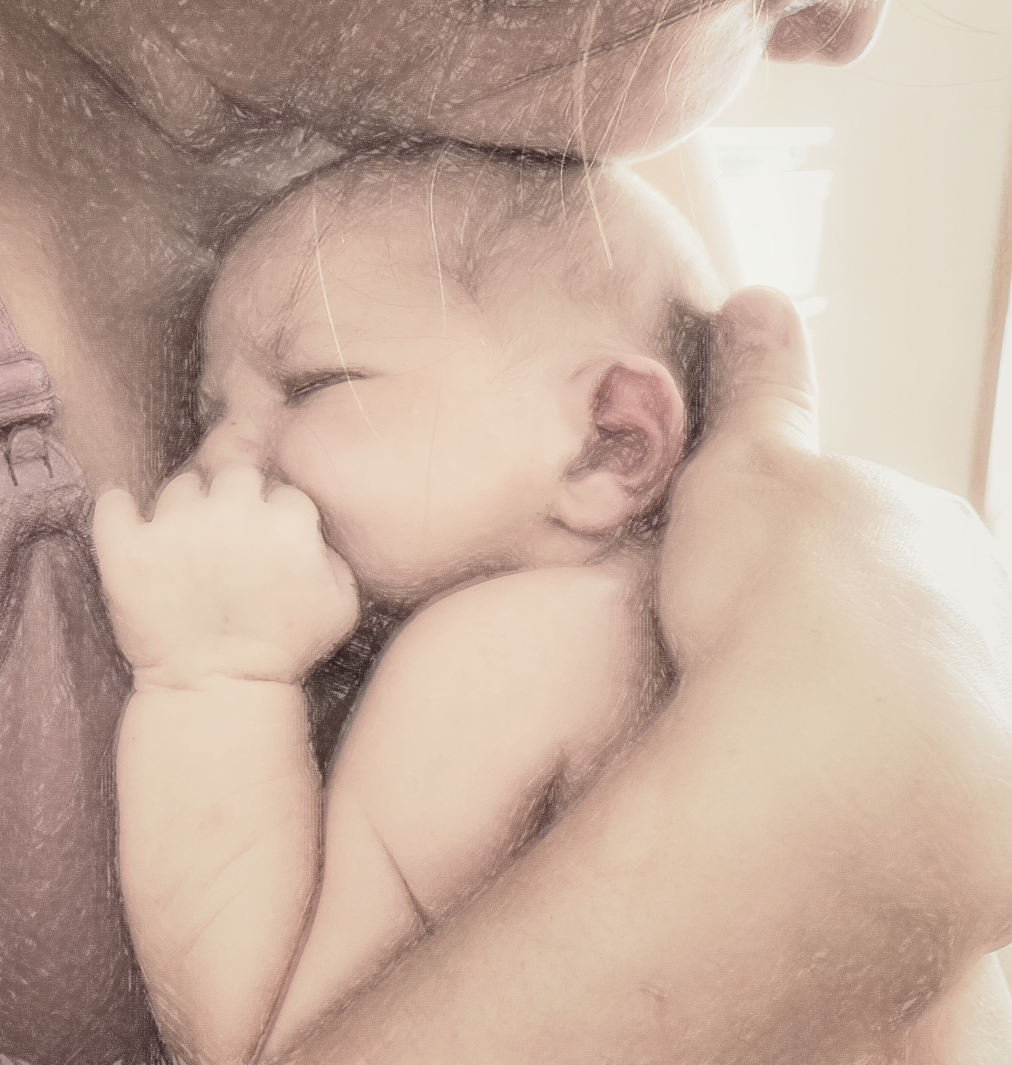

**TATA**

**PROJECTE MARE DE DIA**

**MARIA NOGUERA LECHUGA**

**INTRODUCCIÓ**

Les mares de dia són educadores professionals que ofereixen en la seva pròpia llar (adequadament adaptada i equipada) un servei d'atenció i cura als menors de 4 mesos fins als 3 anys d’edat, en grups molt reduïts (3-4 nens) i en un ambient familiar.

Les Mares de Dia, amb amor, paciència, temps i dedicació, acompanyen als nens en el desafiament que és per a ells el dia a dia, i ofereixen a les seves famílies una resposta de qualitat per a afrontar les dificultats quotidianes sorgides per la incorporació plena de la dona al món laboral.

El projecte de Mares de dia és un recurs de conciliació de la vida laboral i familiar, una alternativa social a les llars d’infants tradicionals o escoles infantils, més adaptada a les veritables necessitats educatives i emocionals dels nens en aquestes edats.

Trobem novament un ambient de llar sana, creada per una figura materna amb 3 o 4 nens màxim, una font poderosa de salut que proveeix al nen de les forces necessàries per a realitzar-se en el futur com a ser creatiu i compromès davant la societat. A fi què després el petit es situï davant els altres amb confiança, creativitat i lliurament, ha hagut de ser tractat en la primera fase de la vida de forma absolutament individualitzada, amb un contacte íntim i de protecció, on la seva experiència s'impregni de la qualitat de l'amor incondicional.

**PRESENTACIÓ**

Sóc la María, i junt a l’Axel, la meva parella, i el Noah, el meu fill de 19 mesos què hi serà amb mi a aquest projecte, obrim casa nostra amb tota la il·lusió i tot l’amor, per acollir a les famílies i als seus fills/es.

Tata neix a partir de la vivència personal més important de la meva vida: l’arribada del Noah. El seu naixement va suposar un terratrèmol què em va sacsejar fins als ciments, per treure el millor de mi mateixa.

Des d’on puc recordar, la meva vida ha estat una mena d’anades i tornades en el món de l’educació, sense que m’hi hagi pogut mai dedicar del tot per diverses circumstàncies, entre d’altres, haver escollit massa jove fer estudis relacionats amb feines administratives, i que mai m’han portat on jo volia. Tot i que això, ho he anat descobrint poc a poc.

En aquestes anades i tornades, vaig fer el curs de monitora de lleure, el Tècnic Superior en Educació Infantil, fent les meves pràctiques a un CRAE on just després em van contactar un temps per fer les substitucions del centre. Malauradament necessitava una feina més estable, més continuada, i amb tot el dolor del meu cor, vaig haver de tornar al món administratiu un altre cop.

No obstant això, sempre he agraït l’oportunitat de feina i he procurat fer-la el millor què he pogut, intentant arribar a tota mena de persones perquè em donéssim la seva confiança, fins i tot, les què semblaven més impenetrables.

Encara que hagi fet majoritàriament altres feines, el desig de poder dedicar-me un dia a acompanyar a nens en la seva descoberta al món, sempre ha estat latent, potser, per haver tingut una infantesa difícil.

Finalment, vaig prendre la decisió de fer un canvi a la meva vida personal i professional quan va arribar el moment de tornar a la meva feina, ja que en finalitzar la meva baixa per maternitat, em van denegar la reducció de jornada per poder conciliar, i em van convidar a marxar. Així què vaig decidir no lluitar, resignar-me davant les circumstàncies i acceptar les condicions del meu acomiadament.

L’acomiadament de la meva empresa, em va remoure moltes coses, per una banda, estava dolguda, havien sigut molts anys d’esforç i dedicació per a consolidar la meva feina. Per una altre, estava feliç de no tenir què separar-me del Noah. Va ser a partir d’aquí, quan vaig començar a rumiar ser mare de dia i a buscar informació i formació per aconseguir-ho. Així què vaig agafar aire fresc per emprendre una nova aventura, potser plena d’incerteses al principi, però plena d’il·lusió.

Per a poder emprendre i portar a terme el meu projecte, em va inspirar molt pensar en altres mares que com jo, es trobaven a la situació d'haver de tornar a la seva feina, havent de patir l’angoixa d'haver de deixar a la seva criatura de 4 mesos a una llar d’infants. Vaig posar-me al seu lloc i vaig pensar què, d’haver tingut que tornar a la meva feina, segurament m’hagués plantejat portar al Noah a una mare de dia. Una alternativa que em sembla imprescindible pels primers mesos i fins als 3 primers anys, quan la mare no te més remei que tornar a la seva feina. La mare de dia és una opció molt respectuosa amb el ritme individual de cada nen, i que sense massificacions disposen d'un ambient sense preses, on se’ls concedeix el seu dret a romandre en un entorn com el de casa.

Actualment estic fent a més a més, un curs com a assessora de lactància i formació com a guia Montessori d’un any de duració. Disposo a més dels cursos de formació necessaris per iniciar el meu projecte: Primers Auxilis, Manipulació D’aliments, Educació Viva “metodologia d’ambients”. També altres estudis que m’han semblat interessants com per exemple: Educació Inclusiva: Autisme, Educació Inclusiva: TDAH, Educació Inclusiva: Dislèxia, i formació en Intel·ligència Emocional i Comunicació no Violenta.

**DESCRIPCIÓ DE LA LLAR**

**Situació geogràfica**

Som al carrer Indústria al barri de La **Sagrada Família**, popularment també conegut com "El Poblet", és un barri del districte de l'[Eixample](https://ca.wikipedia.org/wiki/Eixample_de_Barcelona) de la ciutat de [Barcelona](https://ca.wikipedia.org/wiki/Barcelona), al voltant del temple que li dona nom, la [Sagrada Família](https://ca.wikipedia.org/wiki/Temple_Expiatori_de_la_Sagrada_Fam%C3%ADlia). El barri està delimitat pel carrer de Nàpols, l'[Avinguda de la Diagonal](https://ca.wikipedia.org/wiki/Avinguda_de_la_Diagonal) i els carrers Dos de Maig i de Sant Antoni Maria Claret. Limita amb els barris de [Dreta de l'Eixample](https://ca.wikipedia.org/wiki/Dreta_de_l%27Eixample" \o "Dreta de l'Eixample) i [Fort Pienc](https://ca.wikipedia.org/wiki/Fort_Pienc" \o "Fort Pienc), i els districtes de [Gràcia](https://ca.wikipedia.org/wiki/Districte_de_Gr%C3%A0cia" \o "Districte de Gràcia), [Horta-Guinardó](https://ca.wikipedia.org/wiki/Horta-Guinard%C3%B3" \o "Horta-Guinardó), i [Sant Martí](https://ca.wikipedia.org/wiki/Districte_de_Sant_Mart%C3%AD" \o "Districte de Sant Martí).

El Poblet era un veïnat que durant molts anys es va reduir a camps, amb un petit nucli de cases baixes situades al voltant de l'actual carrer de València. No va arribar a tenir una certa entitat fins als primers anys del segle XX, com a barri obrer a l'entorn de moltes indústries. El que avui li dóna personalitat és el temple de la Sagrada Família. Va ser encarregat com a temple expiatori i es va projectar el 1881 en uns terrenys del terme de Sant Martí, quan al seu voltant tot eren camps. L'avinguda de Gaudí travessa el barri, unint la Sagrada Família amb una altra obra cabdal del modernisme català: l'Hospital de la Santa Creu i Sant Pau, de Lluís Domènech i Montaner. El barri de la Sagrada Família inclou en el seu extrem inferior el veïnat dels Encants, amb el popular mercat-fira de Bellcaire o Encants.

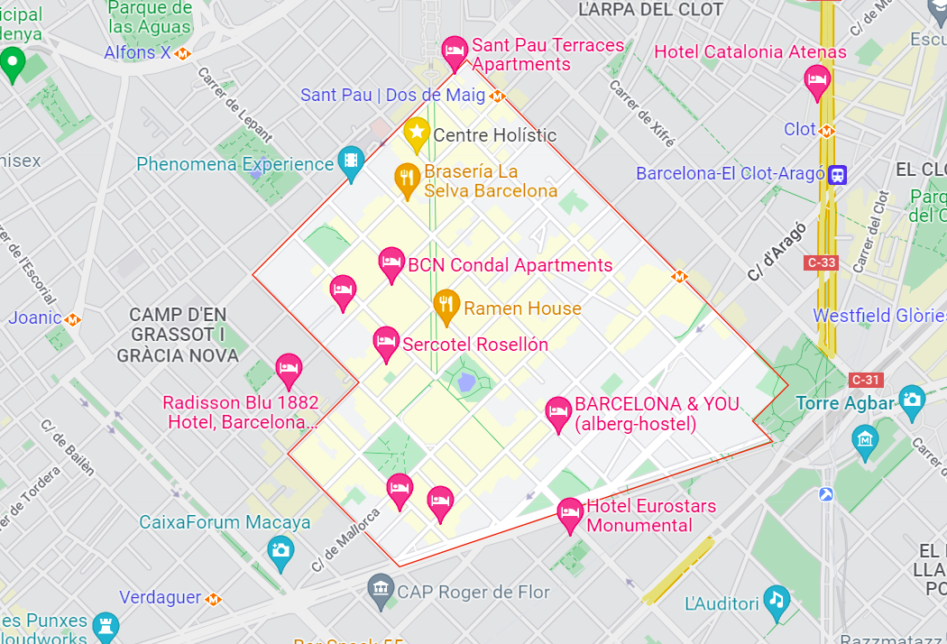 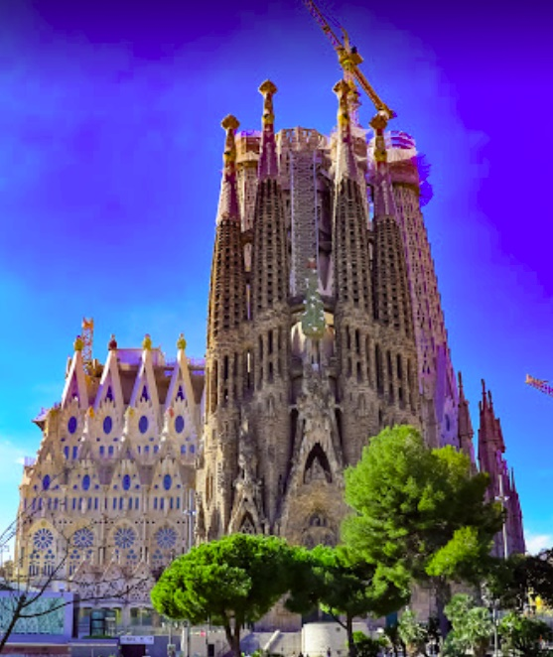

**Situació socioeconòmica de la zona i famílies**

És un barri de tipus residencial, comercial i de negocis. Els eixos comercials més importants se situen a l'entorn del temple, amb les places [de la Sagrada Família](https://ca.wikipedia.org/wiki/Pla%C3%A7a_de_la_Sagrada_Fam%C3%ADlia) i la [de Gaudí](https://ca.wikipedia.org/wiki/Pla%C3%A7a_de_Gaud%C3%AD), a l'[Avinguda Gaudí](https://ca.wikipedia.org/wiki/Avinguda_Gaud%C3%AD), i al [mercat de la Sagrada Família](https://ca.wikipedia.org/w/index.php?title=Mercat_de_la_Sagrada_Fam%C3%ADlia&action=edit&redlink=1) entre els carrers Provença, Padilla i Mallorca. El juliol de 2007 es va inaugurar la Biblioteca Pública Sagrada Família de la [Diputació de Barcelona](https://ca.wikipedia.org/wiki/Diputaci%C3%B3_de_Barcelona) en un nou edifici annex al mercat de la Sagrada Família. Fins al seu trasllat a finals del 2013 en el seu extrem sud-est hi havia el [Mercat Fira de Bellcaire](https://ca.wikipedia.org/wiki/Mercat_Fira_de_Bellcaire).

Tipologies de comerços:

* Establiments d’hostaleria, oci, cultura i turístics (es beneficien del flux de turistes).
* Establiments de “ciutat” (es beneficien del flux de turistes i de consumidors d’altres zones de la ciutat i del barri).
* Establiments de proximitat, on la clientela són els propis consumidors del barri.

**Institucions i entitats de l’entorn**

Entre les diferents Institucions i Entitats que tenim al barri es troben:

CENTRE CÍVIC LA SEDETA

És un equipament sociocultural del barri del Camp d’en Grassot, que ofereix serveis i una programació cultural a la població de totes les edats: infants, adults i gent gran. També col·labora amb tots els actors socials i culturals per afavorir una major participació ciutadana per tal de contribuir a la cohesió social del territori.

COMISIÓ DE CULTURA DE L’AVV SAGRADA FAMÍLIA

Promou manifestacions culturals al barri: Certamen Literari en Llengua Catalana, Concert per Nadal, Havaneres, Mostra d’Artesania.

TAULA D’INTERACCIÓ MULTICULTURAL

És un espai de trobada de veïns i veïnes, dinàmic i obert a tothom, on es realitzen activitats per fomentar la convivència en la diversitat cultural del barri.

<http://gimsagradaFamília.blogspot.com.es/>

ACTIVITATS CULTURALS DEL CENTRE CÍVIC

El Centre Cívic es generador d’activitats culturals que podrien convertir-se en un futur en recurs d’atracció de visitants de Barcelona.

**Àmbit social**

TAULA DE SOLIDARITAT I VOLUNTARIAT

Promou accions solidàries i fomenta el voluntariat al barri.

CAN ROGER

Espai de trobada per a persones del barri que estan en una situació de vulnerabilitat amb tres activitats: menjador social, hort urbà, espai d’expressió artística i cultural.

Organitzadors: Associació de Veïns i Veïnes Sagrada Família, Banc del Temps Sagrada Família, Fundació Claror, Església Bíblica Ebenezer de Barcelona, Parròquia Sagrada Família i parròquia Sant Ignasi de Loiola, Associació Cultural Difusor, Associació RefarmTheCity Barcelona.

CAMINADA SOLIDÀRIA

Ruta guiada pel barri per a recaptar fons destinats a nens orfes d’Ucraïna.

Organitzadors: Agrupament Excursionista de Catalunya i Unió de Botiguers de Sant Pau Gaudí.

RECOLLIDA D’ALIMENTS

Organitza: Associació de Veïns, Fundació Claror, Gaudí Comerç, Ass. Comerciants Encants Nous, Escoles de la Sagrada Família, Biblioteca de la Sagrada Família.

PUNT DE INFORMACIÓ DEL VOLUNTARIAT

Projecte de 2014.

Organitzen: Coordinadora d’Entitats, Grupo VIS (Voluntariat per a la Interacció Social), AVV, Hèlia, Aroa, Cooperativa el Guaret, AMMBAR, Associació Integra Reiki, Pau ara i sempre, Grup de Percussió Beirao.

**Àmbit Gent Gran Sagrada Família**

Espai de relació i intercanvi per a la gent gran.

BANC DEL TEMPS DE LA SAGRADA FAMÍLIA

Promou el intercanvi de temps entre persones. Una persona diposita unes hores de temps oferint un servei que vol donar i, a canvi, pot demanar temps d’altres persones per resoldre necessitats diàries, rebre formació...

Organitzadors: Banc del Temps de la Sagrada Família.

<http://bdtsagradaFamília.blogspot.com.es/>

PROJECTE VINCLES

Neix al 2014, detecta a la gent gran que no té vincles amb el barri i tracten de vincular-los a algun recurs del barri.

**Àmbit educatiu**

TAULA D’EDUCACIÓ

Entitats de la Taula d’educació: Centre de Serveis Socials de Sagrada Família, Districte Eixample, APC Eixample, Centre Cívic Sagrada Família, Biblioteca Sagrada Família, AE Terranova, Associació de veïns/es Sagrada Família, Fundació Claror, AMPA Marillac, AMPA Tàbor, AMPA Sagrada Família, AMPA Immaculada Vedruna, AMPA Fructuós Gelabert, AMPA Ramon Llull, AMPA Encants.

**CARACTERISTIQUES FÍSIQUES DE LA MEVA LLAR DE CRIANÇA**

La meva llar s’ha condicionat adequant uns espais preparats amb material específic per a cada etapa evolutiva del nen o nena.

La manera en la que estan distribuïts aquests espais és:

**SALÓ MENJADOR**

El saló menjador és un espai polivalent què consta de:

**Zona de Joc i Psicomotricitat:**

* Prestatgeria horitzontal a l’alçada dels nens amb calaixos perquè ells mateixos puguin agafar un material més o menys estructurat (trencaclosques, blocs lògics, llibres, etc). Altre prestatgeria vertical per posar el material inaccessible per ells.
* Raconet per tenir estructures Pikler adequadament apilades perquè no suposin un obstacle i un perill pels nens, així com matalassos inflables per fer les activitats de psicomotricitat o el que vulguin fer lliurement.

**Zona d’àpats:**

* Tauleta per esmorzar i dinar. Aquesta mateixa taula quan no s’estan fent els àpats, l’utilitzem per dibuixar, pintar, etc.

**Zona de música:**

* En la zona de música tenim el piano i una catifa al costat perquè puguin seure els nens. Aquí és on fem les activitats musicals amb diferents instruments què acompanyarem amb el piano.

**Zona de canviador:**

* Moble canviador amb calaixos per guardar bolquers, tovalloletes humides, estris de neteja i cremetes protectores.

**Zona de descans i/o contes:**

* Raconet amb matalassos petits apilats com a zona de contes. Aquest raconet es converteix en la zona de descans estenent els matalassos un al costat de l’altre per fer la migdiada.
* Prestatgeria amb contes.
* Raconet de lactància amb puf i una petita tauleta al costat amb lampareta.

**TERRASSA**

* Terrari amb dues tortuguetes, la Musa i la Tramusa, així com un raconet on és el Pietro, un ocellet què ens acompanyarà cada dia amb el seus piu pius i càntics.
* Dos petites tauletes d’hort urbà.
* Altra prestatgeria horitzontal a l’alçada dels nens amb calaixos per guardar material desestructurat i obert (pals, pinyes, retalls de fusta, petxines de diferents mesures, cordes, fulles, tronquets, etc...).

*Es tindrà molta cura amb aquest material perquè no es trenqui i suposi un perill per ells.

**BANY**

* Penjador on poder penjar cadascú la seva tovallola.
* Un tamboret perquè puguin rentar-se les mans.

**PLÀNOL**

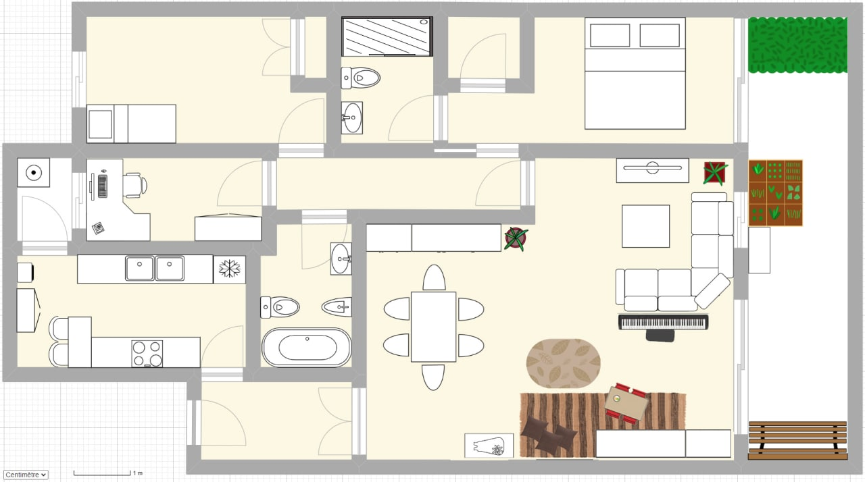

**ESPAIS I MATERIALS**

Espais

Els diferents espais han de respondre a les necessitats infantils i a les característiques de cada nen/a, així com del grup. Per tant, és important què hi hagi espais per moure’s i espais per descansar, i han de permetre, amb les referències individuals, que el nen els faci seus. Han de tenir una organització oberta i flexible, amb espais fixos (amb referències clares per donar seguretat) i espais canviants, que permeten donar resposta a les noves necessitats que sorgeixen durant la jornada, així com en el seu desenvolupament.

Materials

Els materials han de cuidar l’ús del color, la llum, el so i l’olor en el disseny dels espais, així com la riquesa sensorial dels materials:

Procurem què els materials siguin rics i variats, creant així un entorn multisensorial amb superfícies suaus i aspres, seques i mullades, opaques, brillants, translúcides i transparents; amb materials que envelleixen amb el temps, com la fusta, la roba o les flors, i d’altres que es mantenen sempre igual, com l’acer o el vidre.

L’estètica

En els diferents espais la grandària, l’estètica (defugint d’alguns estils decoratius infantilitzadors), la lluminositat, la distribució, les formes, els colors i la decoració, són aspectes importants, i també la distribució adequada del mobiliari i altres equipaments, ja que ofereixen possibilitats d’expressió als nens. Procurem que sigui un ambient similar al d’una llar, acollidor i harmònic (materials naturals, colors suaus, etc.) i evitem que els espais siguin impersonals, freds, uniformes i sense personalitat pròpia.

La decoració es composa principalment d’espais blancs, sense estímuls (per evitar la sobrecàrrega d’estímuls visuals, auditius, olfactius, etc), així com d’un bon nivell pel que fa a l’ordre, la seguretat, el manteniment, la higiene i la conservació.

El disseny integra la llibertat, i l’espai ofereix la natura en la planificació dels espais interiors (espais amb llums i ombres contrastades, espai buit que els infants poden omplir, caos i ordre).

Adjunto de manera provisional espais que compleixen amb l’estètica que tindrà aquest projecte (espai projecte Tata en construcció), així com alguns dels elements i materials que volem tenir.

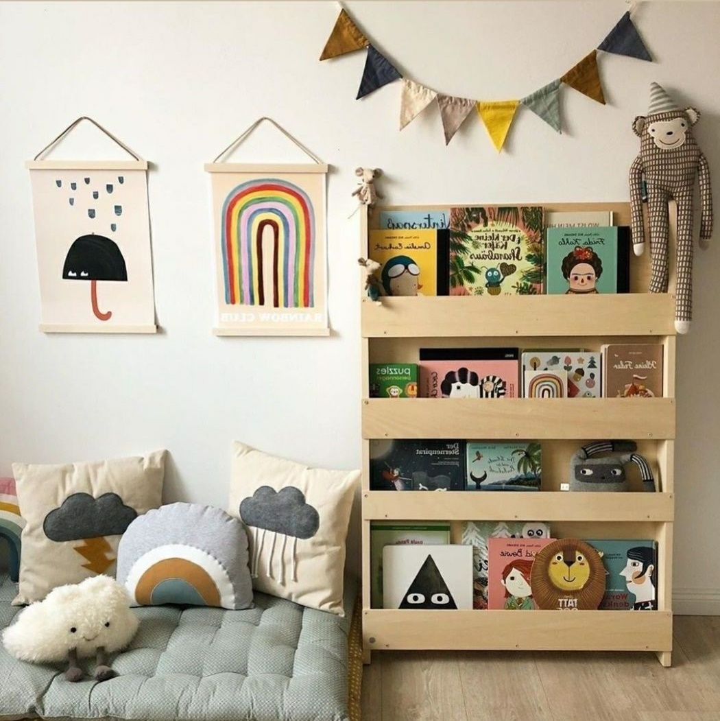

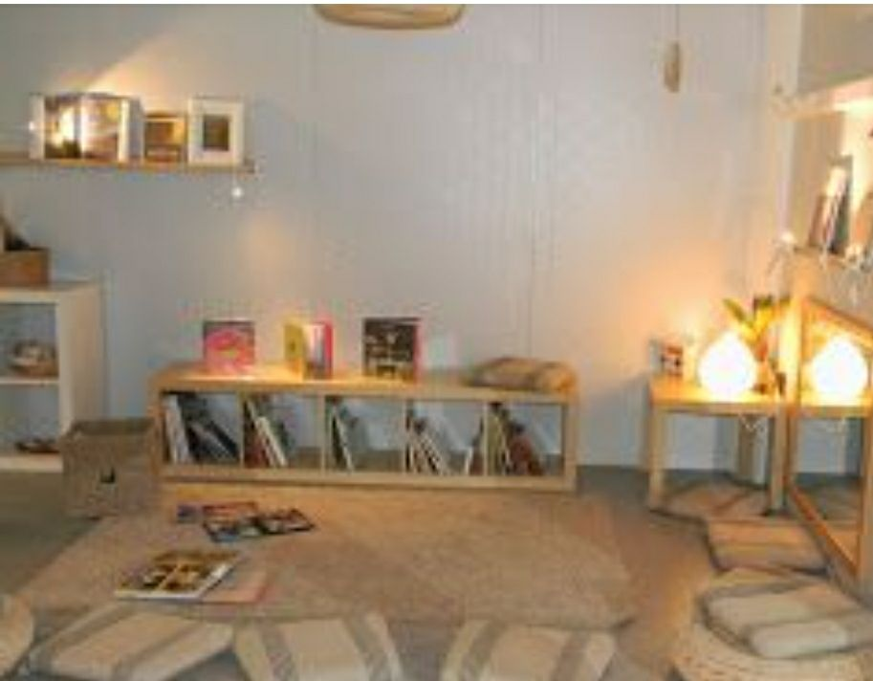

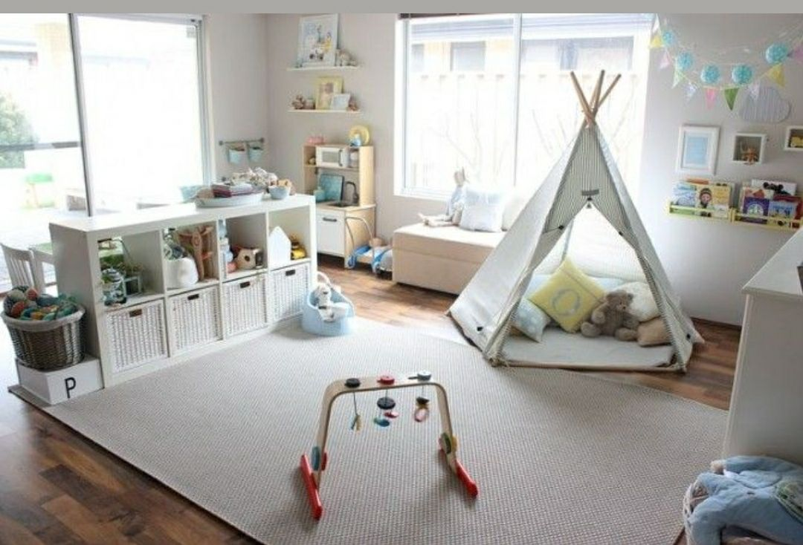

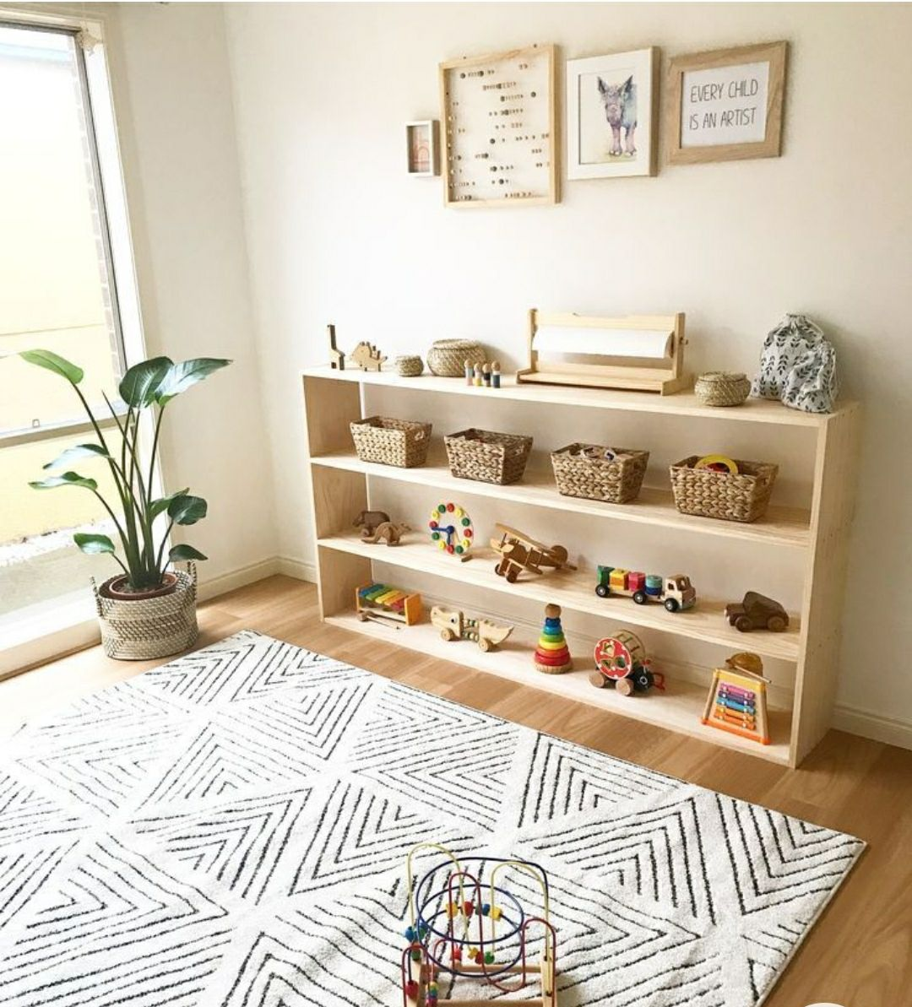

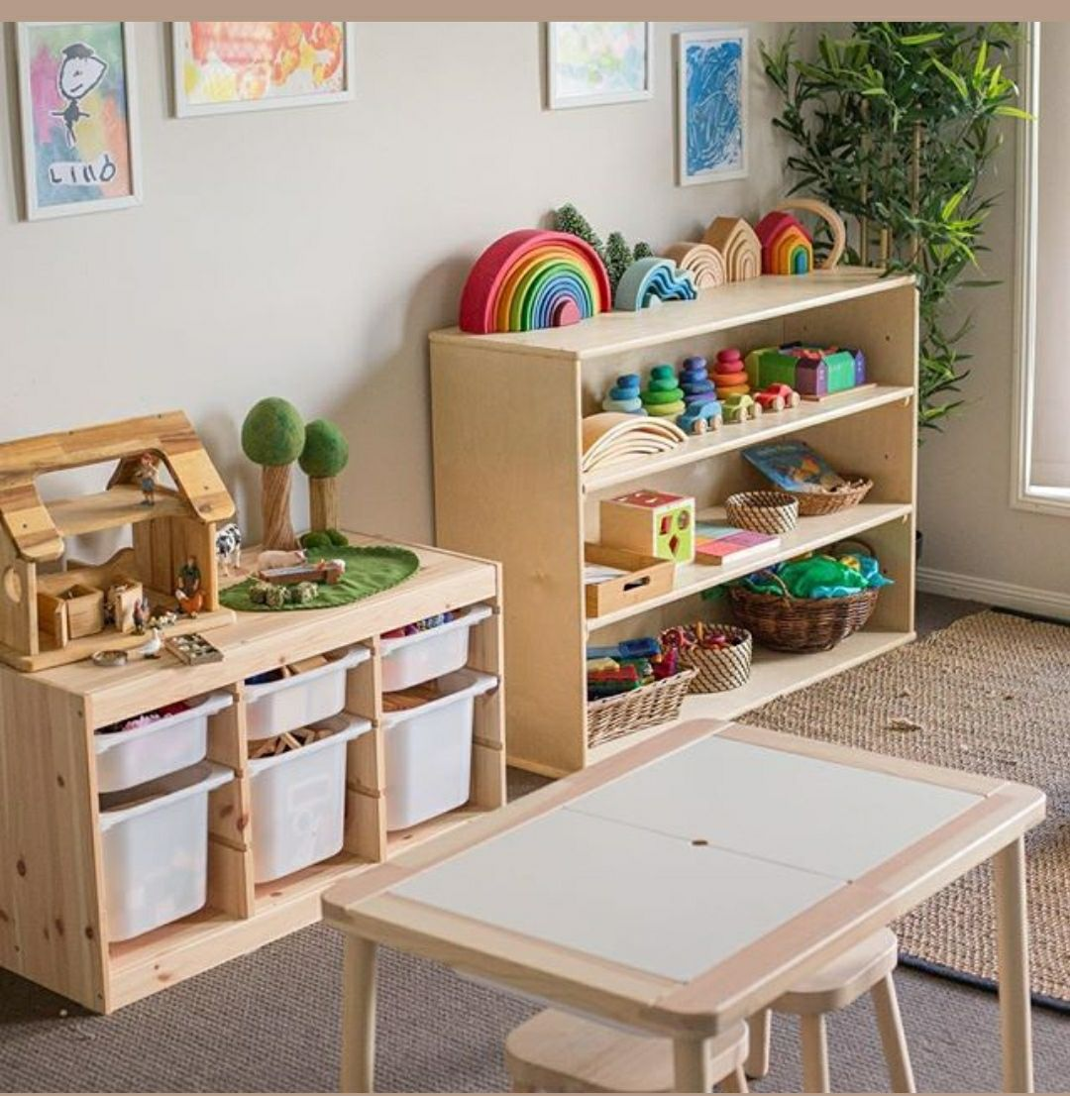

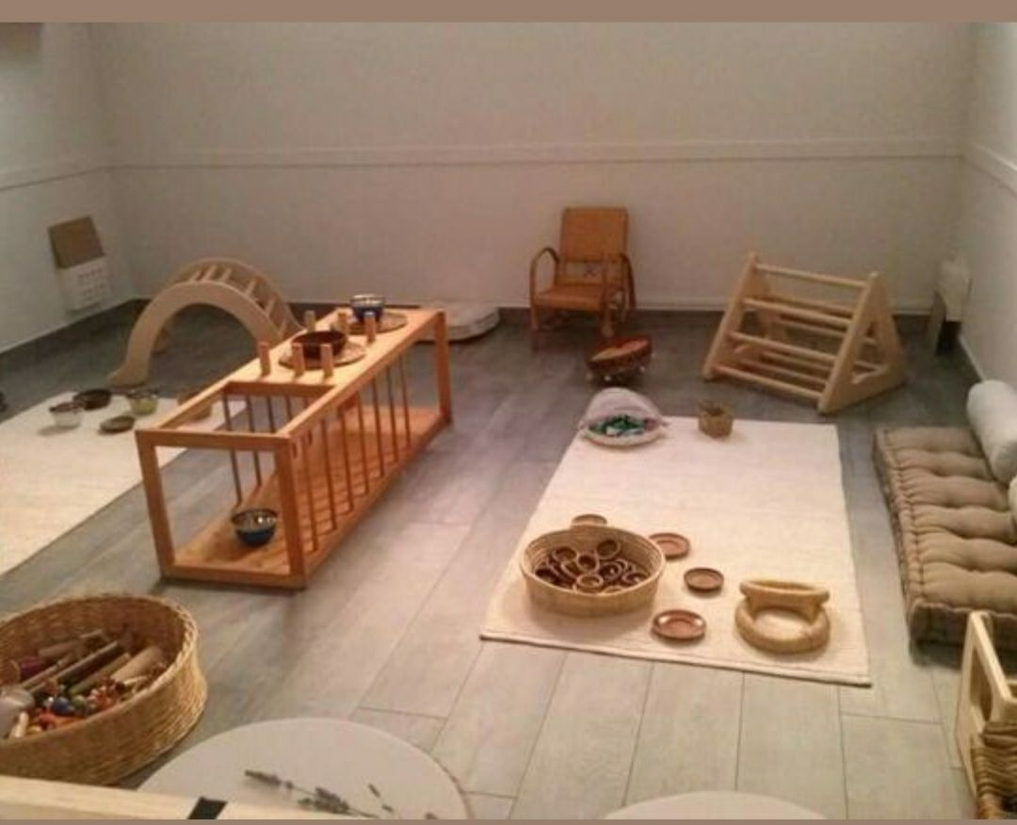

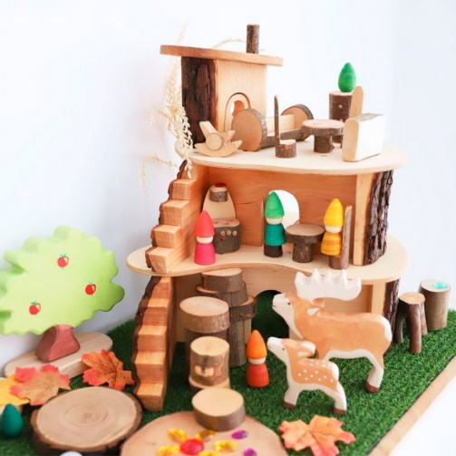

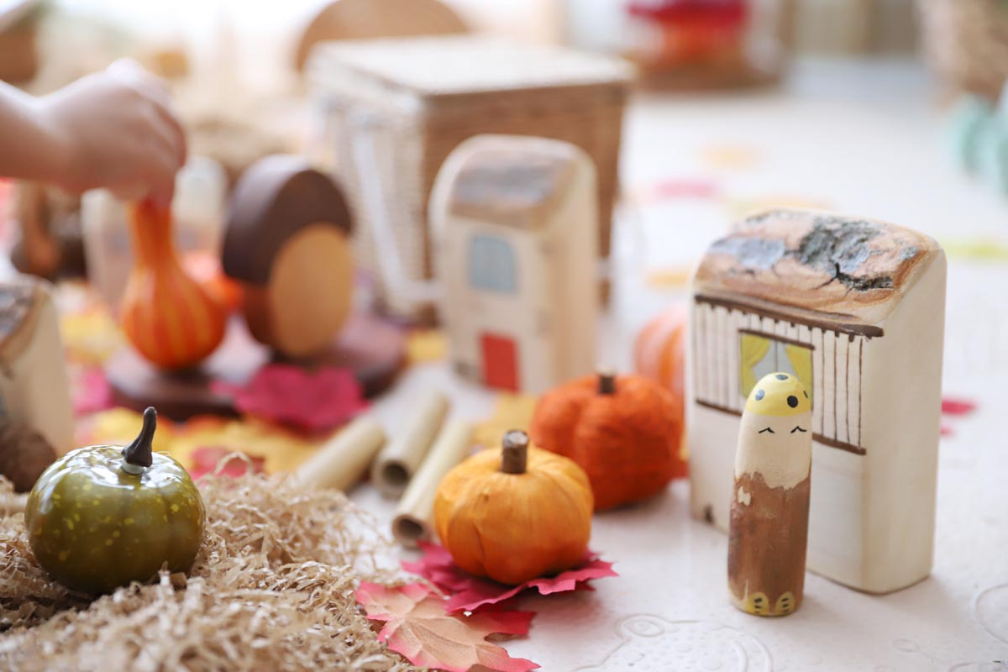

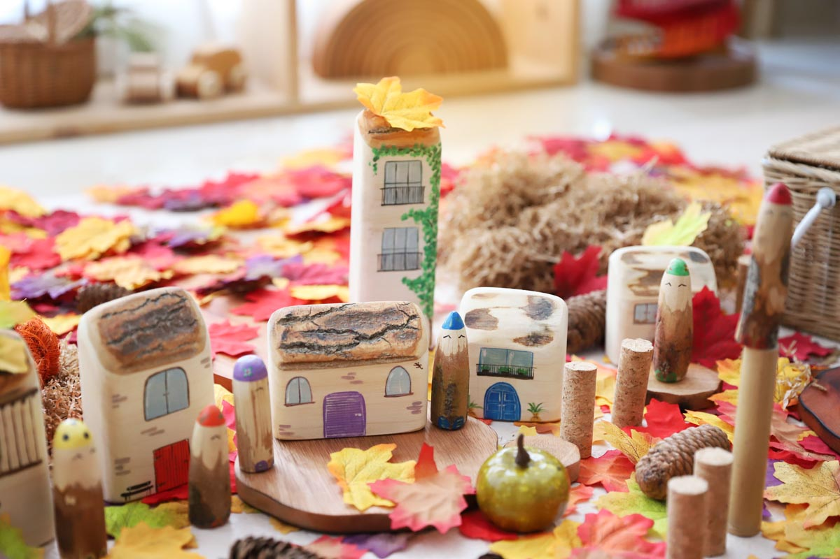

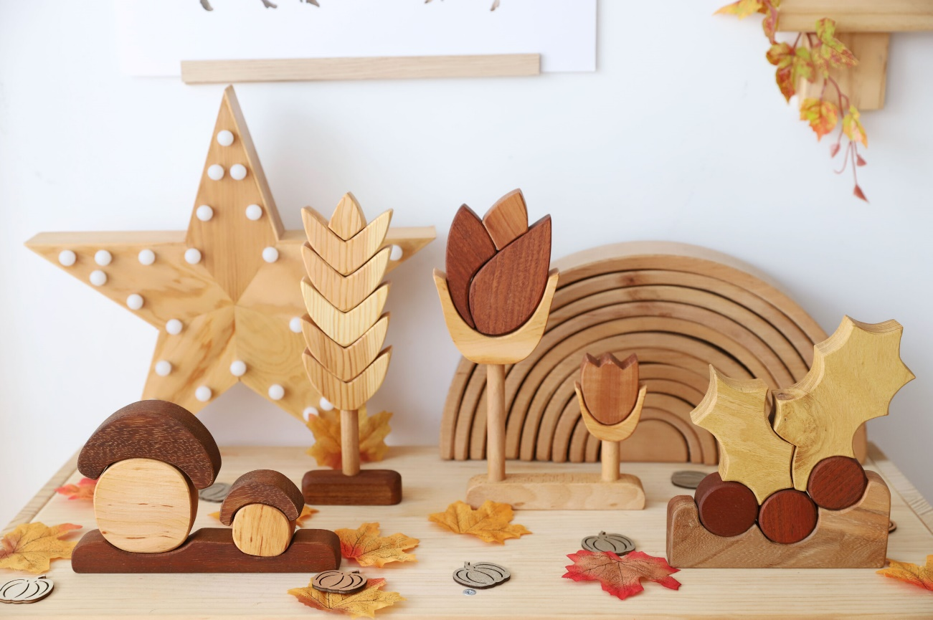

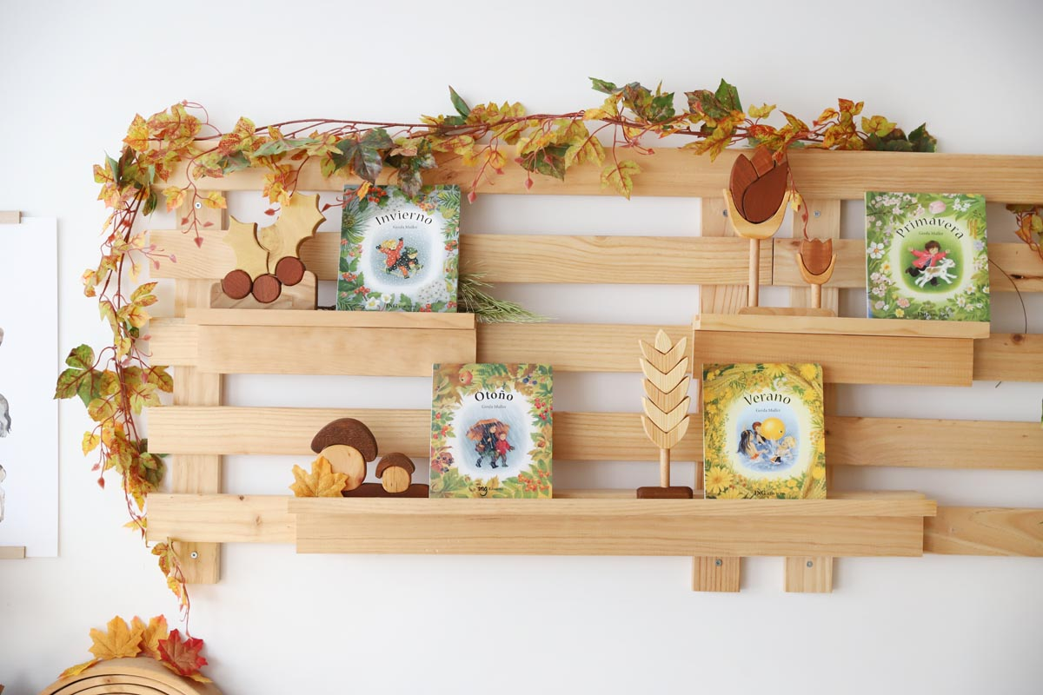

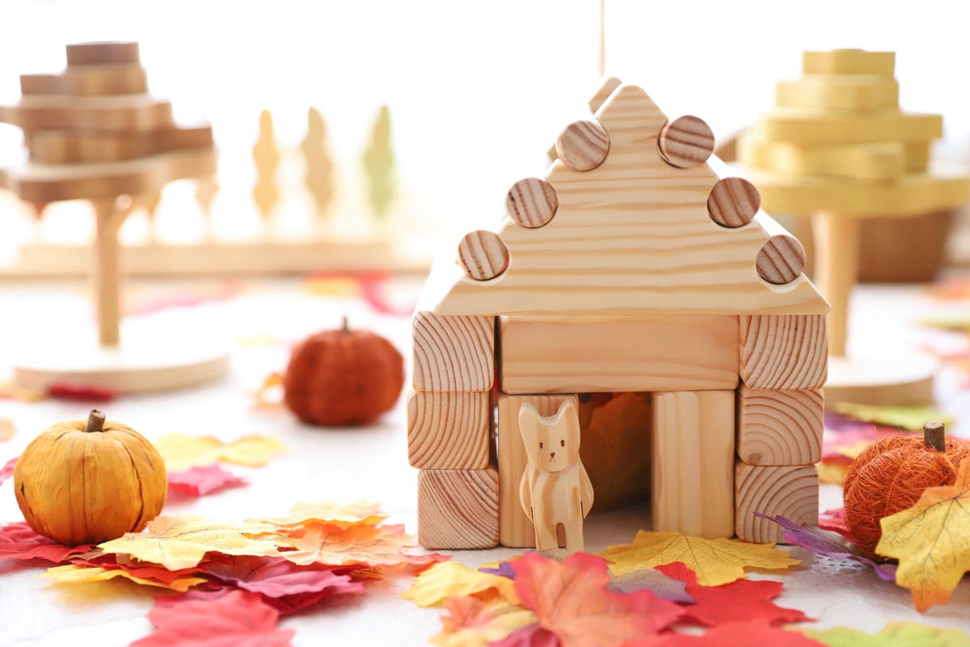

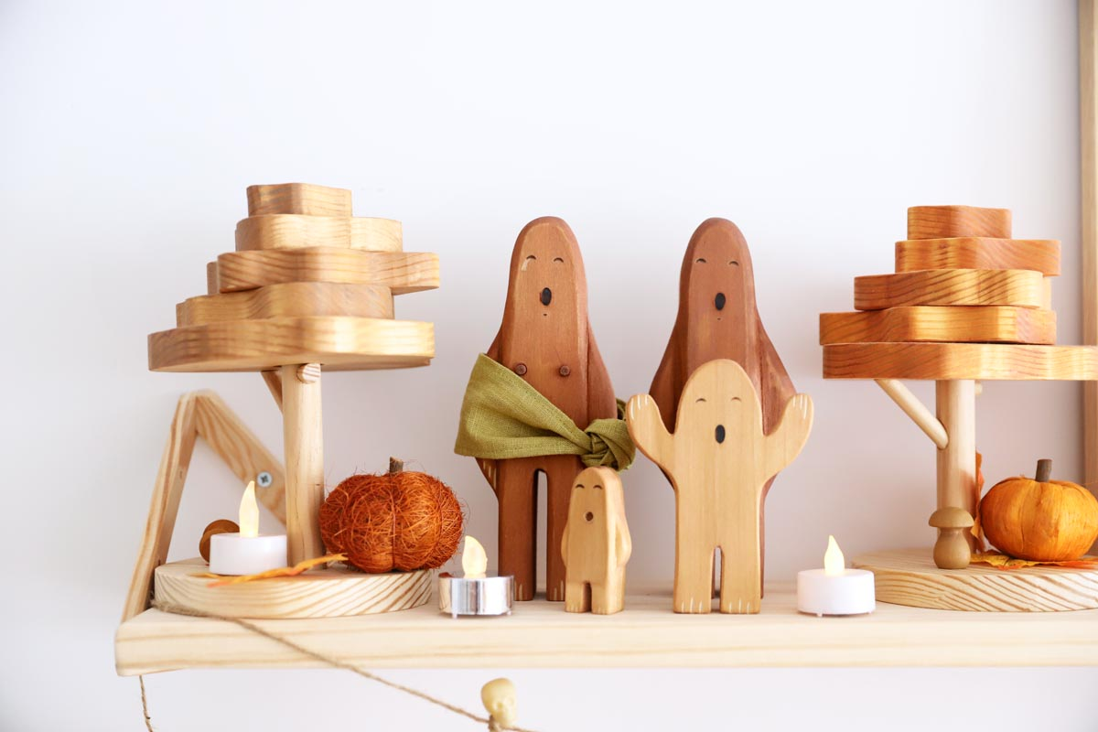

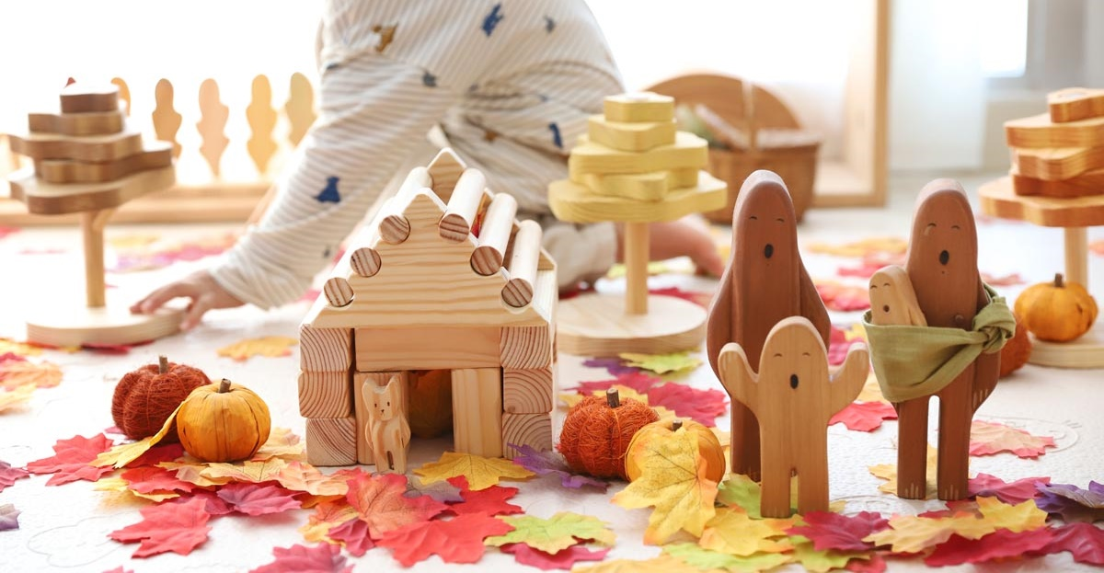

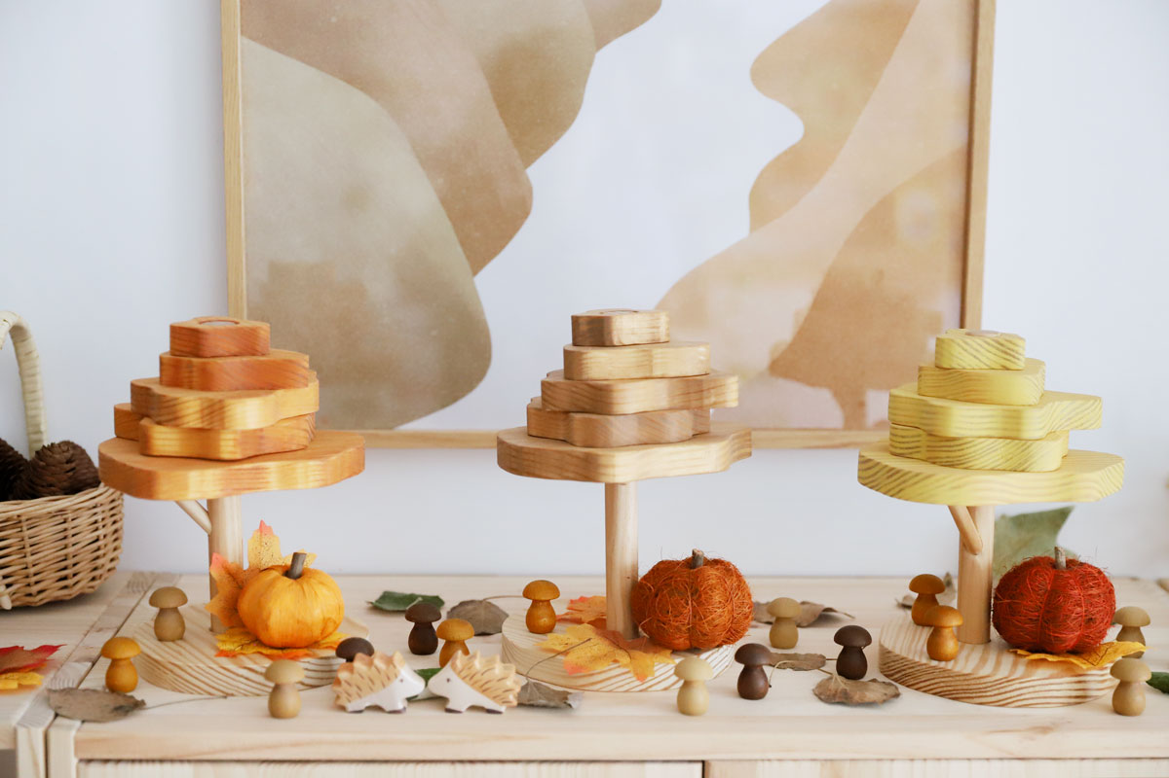

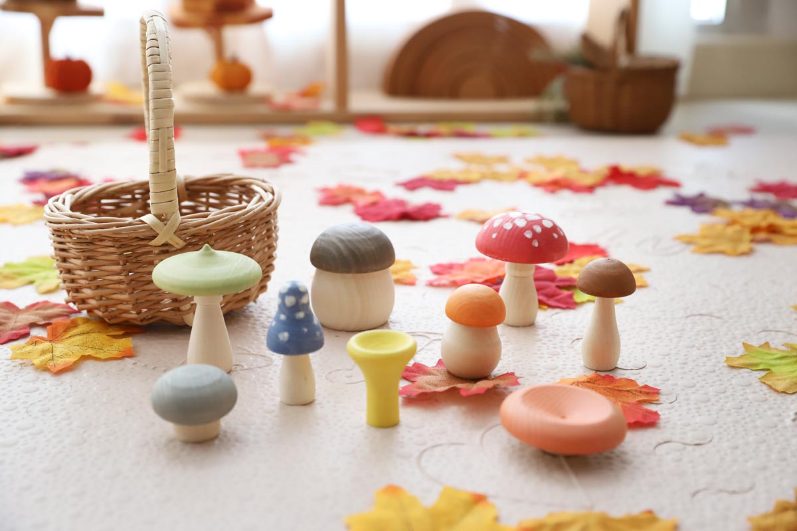

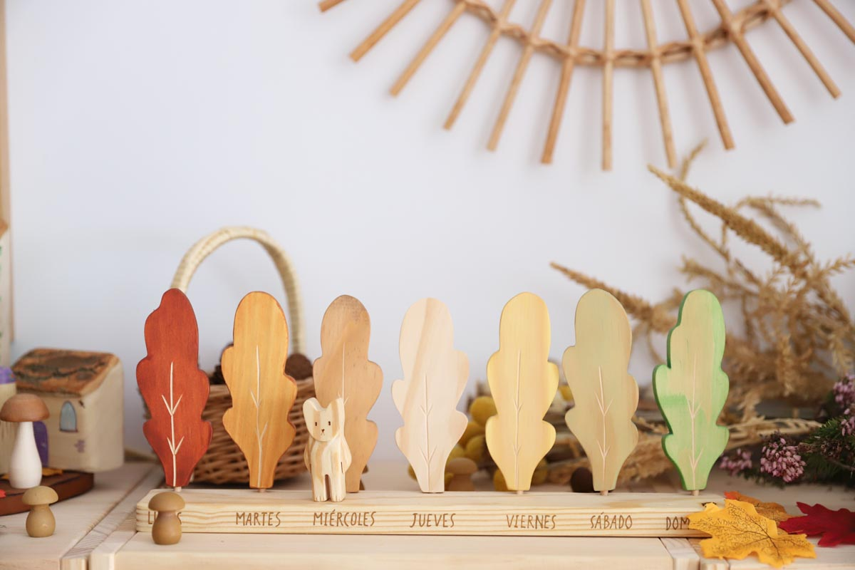

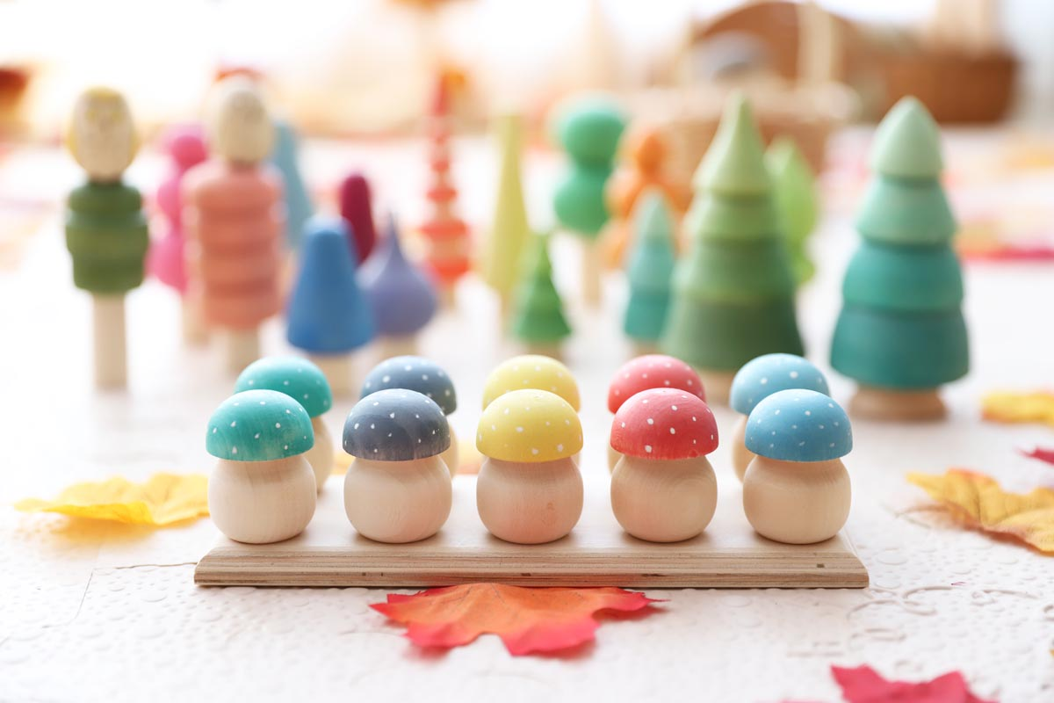

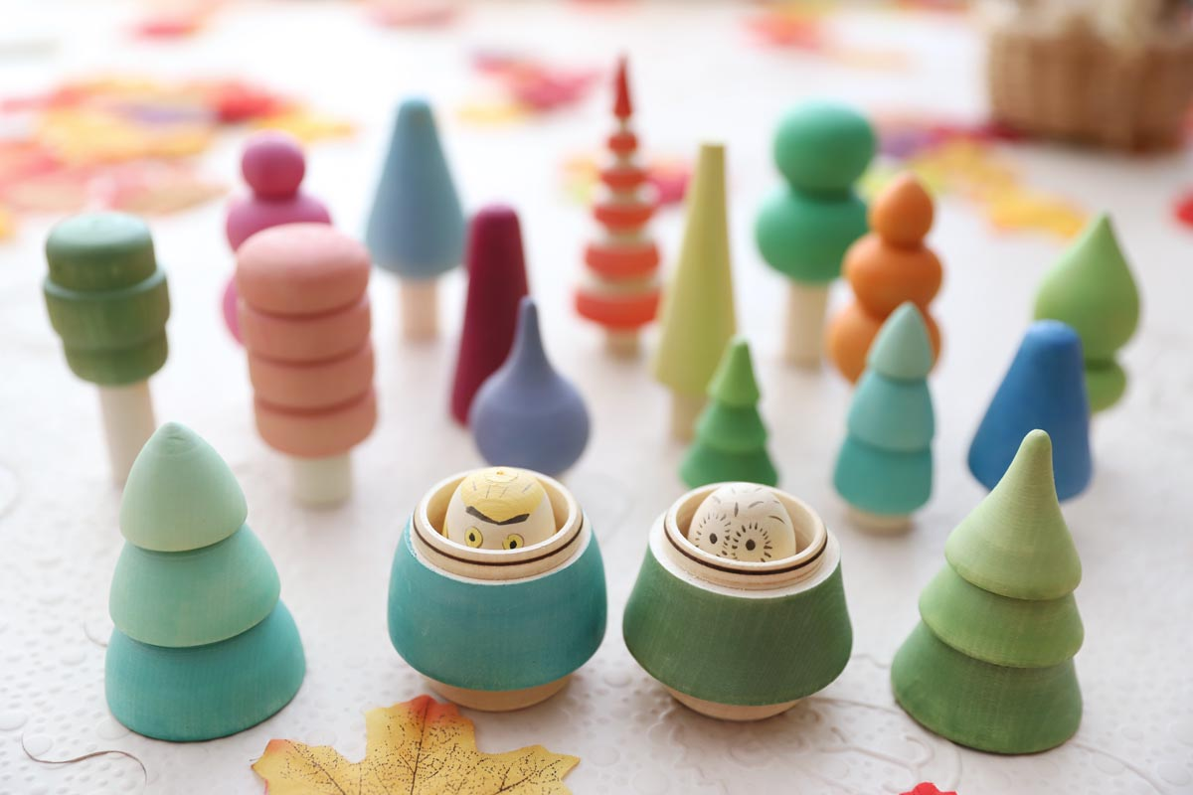

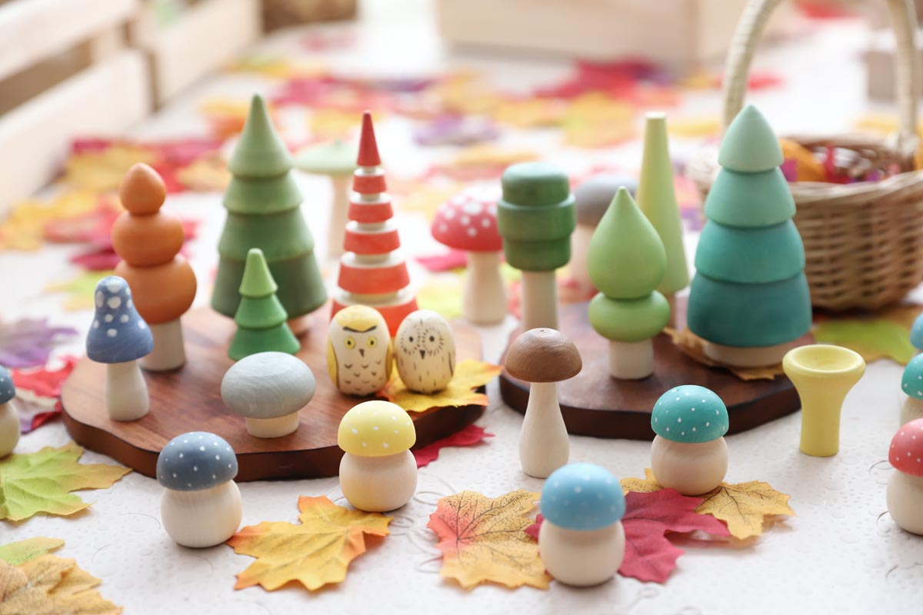

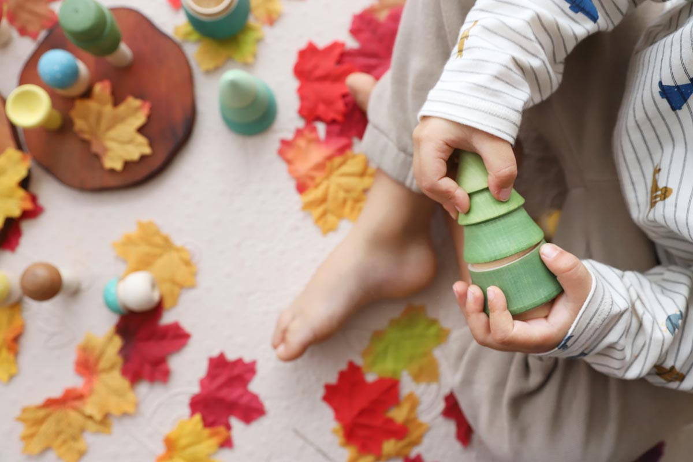

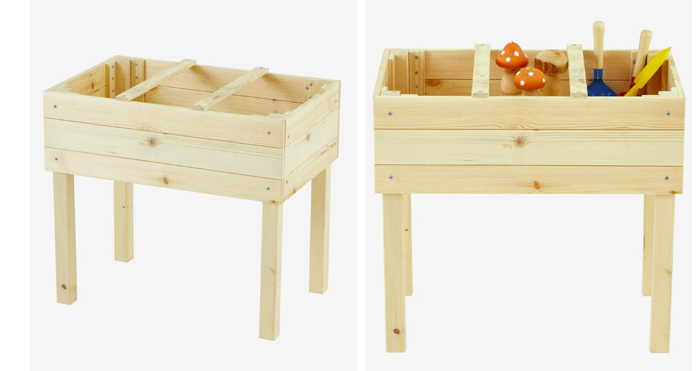

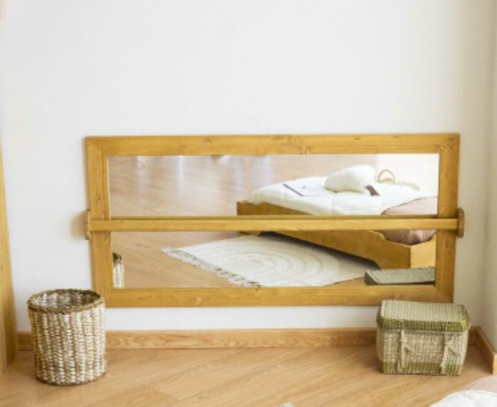

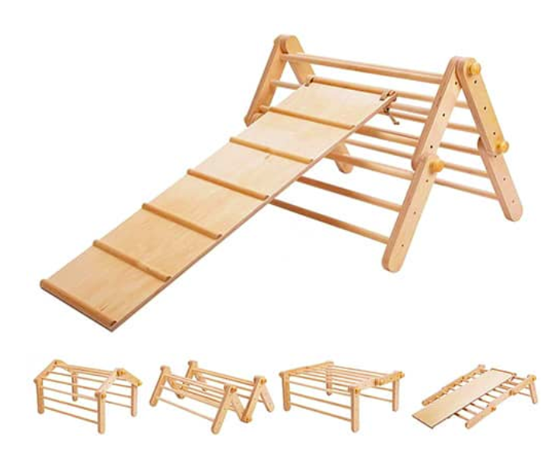

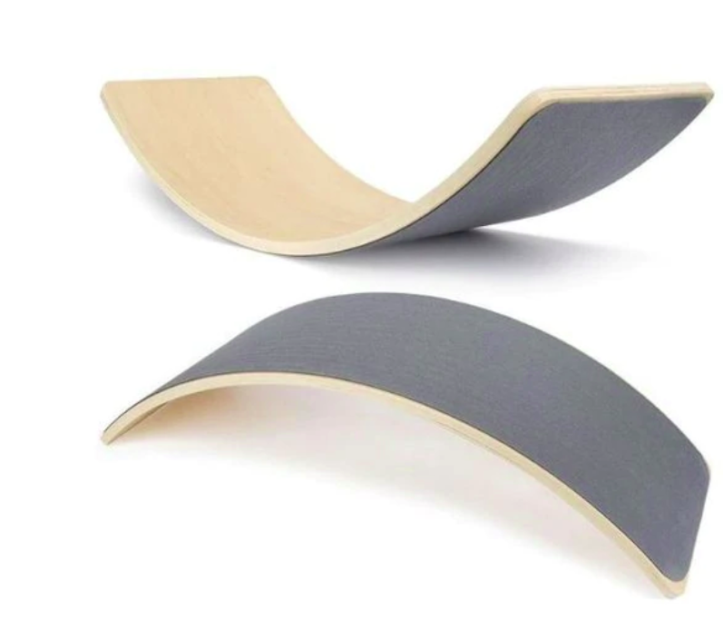

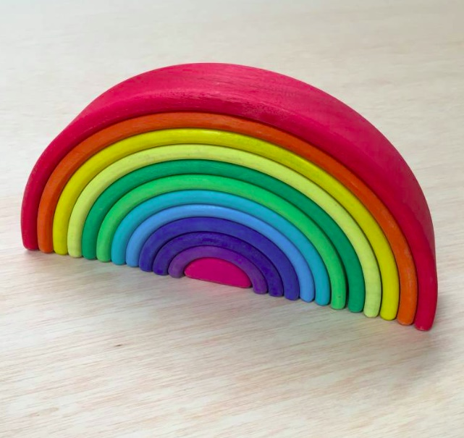

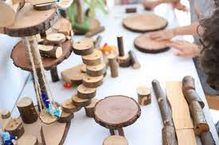

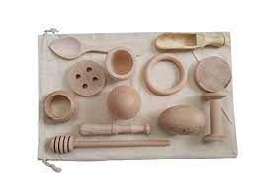

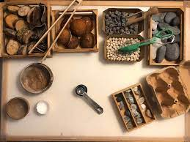

**INTENCIONS EDUCATIVES DE LA LLAR DE CRIANÇA**

**Trets d’identitat: valors i objectius educatius**

Tata vol aconseguir crear un espai segur, on cada nen es senti lliure per observar, escoltar, tocar, i olorar el món a la seva manera i al seu ritme segons el seu procés de maduresa i construcció interna. La meva responsabilitat com a Mare de Dia, és la de posar al seu abast uns materials amables què el convidin a experimentar la seva independència i autosuficiència en el seu procés d’aprenentatge, dins d’un entorn pensat i preparat per a aquesta finalitat. Hem de procurar conjuntament i amb consonància amb les famílies, saber identificar el seu moment evolutiu a la vegada que el deixem que sigui la seva pròpia voluntat la que impulsi al seu aprenentatge, guiat sempre que ho necessiti, de la nostra mà.

**Principis metodològics i pedagògics**

Aquest projecte es basa principalment en tres corrents pedagògiques: la de María Montessori, Rudolf Steiner i la seva pedagogia Waldorf, i la de Emmi Pikler, ja que considero que els seus principis pedagògics són com una mena de sinergia la qual encaixa amb els fonaments que considero més importants, com la defensa del desenvolupament integral del nen mitjançant l’exploració, el desenvolupament de la creativitat, l’amor i la llibertat.

**MARIA MONTESSORI**

Aquesta educadora i metgessa defensa el foment de la motivació del nen per aprendre coneixements del seu interès.

Entre els seus principis estan:

* La creació d'un ambient lliure d'obstacles per facilitar el moviment del nen/a, i el qual generi confiança, on cada element té la seva raó de ser.
* Utilització de materials pedagògics aptes pel desenvolupament evolutiu del nen, materials fets d'elements naturals, com la fusta, lliure de pintures tòxiques i d'artefactes complexes i, que els ajudi a desenvolupar habilitats cognitives bàsiques.
* L'adult serà una persona preparada i la seva intervenció serà discreta, prudent i respectuosa.
* La individualitat del nen, ja que cada nen és únic en quant a les seves capacitats, els seus interessos i els seus ritmes.

**WALDORF**

La seva metodologia es basa en tres etapes:

Primera infància: el desenvolupament de l’educació està basada en l’experiència, el joc creatiu i altres activitats pràctiques.

Educació primària: foment d’habilitats socials i de la creació artística.

Educació secundària: potencia la millora de la comprensió intel·lectual i l’empatia.

Entre els seus principis estan:

* Fomentar l'autonomia del nen/a.
* L'aprenentatge a través del joc i del moviment, ja que els nens aprenen fent.
* Els nens aprenen a través de l'observació i imitació, per la qual cosa l'adult ha de servir de model i facilitar al nen/a els materials que emprem en el nostre dia a dia, com el menjar, els utensilis de la vida quotidiana, la roba, etcètera, perquè aprengui fent mitjançant el joc, a més de cuidar el seu llenguatge, el seu vocabulari, els seus gestos i les activitats que realitza.
* Les joguines que s'empren són, en la seva majoria, fets artesanalment, aprofitant també elements de la natura com a pedres, pals, sorra, petxines, etcètera.

**EMMI PICKLER**

Aquesta metgessa que va realitzar estudis profunds sobre el comportament i desenvolupament dels nadons, defensa la no intervenció de l’adult en el seu desenvolupament psicomotriu.

Entre els seus principis estan:

* El bebè és capaç de desenvolupar-se de manera autònoma, l'única cosa que necessita per part de la mare, pare, tutor/a, educador/a, és sentir l'afecte i el suport, que se li faciliti un espai segur, ampli i, quan realment se senti que està preparat per a això, passarà a la següent fase del desenvolupament motor.
* Cada nen/a necessita el seu temps, el seu moment. Cal buscar i fomentar els moments íntims, com el canvi, el menjar, el bany, per a intercanviar mirades, paraules dolces, carícies, el moment de les quals fomentarà l'autoestima, la seguretat i la confiança del nen/a.
* El nen/a, no és un mer objecte durant la cura, sinó un participant actiu.

**DIA A DIA A LA LLAR TATA**

**Rebre als infants:**

La jornada comença per atendre adequadament el moment d’arribada dels infants amb els seus familiars. Per una banda, donar la benvinguda a l’infant i per una altra l’intercanvi d’informació amb la família. Els infants aniran arribant progressivament sense que això hagi d’alterar les activitats que es realitzen.

La llar disposa d’uns espais adequadament preparats amb diferents materials per convidar als nens a gaudir i descobrir, experimentant i manipulant els diferents elements tenint en compte el moment evolutiu i maduratiu amb molta cura i respecte, i sense obligar-los a participar.

Les iniciatives plantejades per fomentar el joc lliure dels nens, hauran de ser motivadores i adequades per la seva edat i necessitats, que no ocasionin cap tipus de perill i que provoquin l’activitat i l'interès dels nens. Per exemple:

1. Per infants menors de sis mesos:

Podem disposar d’un espai segur on els infants puguin estar ajaguts a terra on lliurement puguin moure’s i intentar accedir a objectes que deixarem a prop seu. També és clau parlar-los amb tendresa i bressolar-los. Mostrar objectes de diferents formes i colors, mòbils, fotografies, sonalls... i disposar d’un mirall com a font inesgotable de sorpreses.

2. Per infants d’entre sis i dotze mesos:

Podem oferir objectes i materials que incentivin la seva curiositat per descobrir noves propietats. Comença l’etapa del moviment i oferirem a l’infant espai adequat i segur per poder moure’s amb llibertat i respectant el seu ritme.

Així mateix, disposarem de la panera dels tresors, on es presentaran gran varietat de materials que els infants lliurement podran manipular.

3. Per infants d’entre un i dos anys:

continuen les seves ganes d’exploració i els podem oferir l’espai i els materials necessaris.

Activitats que podem realitzar:

Joc de les safates: posar a l’abast dels infants una gran quantitat de material (blat de moro, pa ratllat, pots de plàstic, culleres, tubs, embuts, etc.) ric en colors, formes i textures per tractar de fomentar la seva creativitat i capacitat per improvisar jocs i situacions.

 Psicomotricitat: treballar aspectes com l’equilibri, el salt, la coordinació... A través del joc amb diversos materials (cartons, cercles, coixins, paper de diari...)

Contes: explicar un conte acompanyat  d’un element visual (titelles, ninots de peluix, capses sorpresa).

També disposarem de contes per tal que els infants els puguin mirar.

Jocs de taula: trencaclosques, plastilina, jocs de construcció, jocs de motricitat fina.

Pintar i crear amb material plàstic: amb diferents materials i suports adequats a l’edat (ceres, pintures, paper d’embalar, cartolines, guixos, etc.)

Així mateix, podem introduir el joc heurístic: jugar amb sorra i aigua i fins i tot, experimentar amb altres materials (massa de pa, xocolata, fang, etc.).

4. Per infants d’entre dos i tres anys:

s’inicia l’etapa del joc simbòlic i els hi encanta preguntar i desenvolupar la imaginació (nines, metges, trens, contes i titelles). Així mateix, podem desenvolupar les mateixes activitats exposades anteriorment, adequant-les a aquesta etapa evolutiva.

Les activitats de la vida quotidiana són també elements clau i seria important treballar-les amb total respecte i amor:

* Esmorzar i dinar.
* Higiene: Canvi de bolquers i control d’esfínters (en funció de l’edat), així com rentar mans i cara abans i després dels àpats.
* Migdiada: Es podrien incloure els diferents hàbits de la vida quotidiana afavorint l’autonomia de l’infant i garantint la seva neteja personal, roba, descans i alimentació.

**Acomiadament dels infants:**

És important acomiadar adequadament els infants i intercanviar amb les famílies la informació relativa a l’infant al llarg de la jornada.

**ESTRUCTURA I ORGANITZACIÓ DE LA LLAR**

**Serveis de la llar i famílies**

Entre els serveis que oferim a la Llar, està el de oferir suport, assessorament i recolzament a les famílies en la criança del nen en tot moment, així com la d’oferir un espai de trobada amb altres famílies per poder fer xerrades, com per exemple, sobre lactància, alimentació, son, etc, acompanyades d’infusions, cafè i pastetes, cortesia de la nostra llar.

Una part essencial i fonamental en el projecte, és la participació de les famílies en l'educació i la integració de les mateixes en el projecte educatiu de la llar, ja què és un factor determinant per al bon desenvolupament del menor.

Els infants són uns grans observadors, per la qual cosa si veuen als seus integrar-se i participar en la seva educació, els transmetran seguretat i confiança, facilitant així la incorporació a la nostra llar.

La cooperació entre totes dues parts està plena d'avantatges, facilitarà molt el treball de la Mare de Dia així com el de les famílies, que s'aniran tranquil·les a complir amb els seus deures sabent que el seu fill/a es queda tranquil i feliç.

És important que les famílies dediquin un temps al comiat i a la benvinguda, en aquest període de temps, mentre els nens continuen jugant i aprenent, s'estableix un vincle que afavoreix la comunicació entre tots dos.

Entrevista inicial:

Convidarem a les famílies a conèixer el projecte, realitzant una sèrie de preguntes en relació al nen/a, per tal de que disposem d’informació inicial suficient sobre els seus hàbits, preferències, moment maduratiu, etc.

Reunions amb les famílies:

La Mare de Dia estarà oberta a rebre a les famílies quan així ho desitgin. De la mateixa manera, quan observem algun tipus de canvi significatiu, es convocarà una reunió amb elles.

L’intercanvi d’informació serà diari a l'arribada i a la recollida, amb el que, a priori, la informació que es transmeti serà suficient.

Reunions entre famílies:

A l'inici es convocarà a totes les famílies perquè es coneguin entre si i es pugui parlar de manera conjunta del projecte i de dubtes que sorgeixin sobre aquest tema.

Eventualment si ho veiem necessari, és convocarà una reunió amb totes les famílies per a avaluar el projecte, buscar millores i aportar suggeriments entre tots/es. D'aquesta manera, estarem implicant a les famílies en el procés educatiu dels seus fills/es a la nostra llar. Per altra banda, ajudem al fet que les famílies empatitzin entre si i es sentin compreses i orientades en poder compartir i rebre la informació que necessiten.

**Horari**

L’horari serà de dilluns a divendres amb flexibilitat en l’entrada, de 8:00h a 9:00h, i a la sortida, de 15:00h a 16:00h. El servei s’executarà en funció de les hores pactades en el contracte inicial, amb excepció dels festius i dies de lliure disposició, així com les vacances escolars de Nadal, Setmana Santa i el mes d’Agost que s’indiquen en el calendari anual de prestació del servei.

**PLA DE SEGURETAT, PREVENCIÓ I EMERGÈNCIES**

És important i necessari aconseguir un espai que ofereixi propostes a l'abast dels infants, que possibiliti el treball perquè puguin moure's amb llibertat i autonomia suficient.

S'ha de tenir en compte la diversitat de les diferents necessitats de cada infant i ha de permetre la descoberta de les pròpies capacitats.

En resum:

* Espais diàfans, amplis i interrelacionats.
* Espais transparents i assolellats.
* Però també espais accessibles i segurs.

Per aquest fi podem delimitar diferents zones:

**1. Zona de seguretat.**

És l’espai comprès entre el terra i 1.20 metres d’alçada a tota la instal·lació i accessos (incloent la zona de trànsit i la d’ús habitual). En aquest espai no ha d’haver-hi elements perillosos accessibles pels infants o que els puguin provocar dany físic o psíquic.

**2. Accessos.**

La delimitació de la caseta i el control d'accessos han de preservar la seguretat dels nens, protegint-los d'elements que puguin  ser causa d’accident. Per exemple, les tanques delimitadores de la caseta no han de tenir la possibilitat de que els nens puguin escalar-les i la distància entre barrots no ha de superar els deu centímetres perquè els nens no puguin  introduir el cap entre ells.

**3. Instal·lacions generals.**

Cal tenir en compte els següents aspectes, des de bon començament, en la projecció i la distribució d'espais a la caseta:

Terres:

Lleugerament tous, continus, aïllants, antilliscants, i higiènics.

Parets:

Tenint en compte que els nens i nenes estan en constant desenvolupament de les habilitats motrius, les caigudes i els cops són constants, per la qual cosa s'han de protegir de manera que es minimitzin les conseqüències d'aquestes caigudes.

Portes:

En funció dels espais que connectin, han de ser inaccessibles pels infants com la cuina, el bany, porta exterior, porta a la terrassa, armari de llums, armari productes i estris de neteja, i zones de la caseta què puguin estar sense la nostra supervisió.

S’ha d’evitar que els nens es puguin enganxar les extremitats, lesionar-se per cops en caires o bé ferides i talls a conseqüència del trencament de vidres. Exemple: “antienganxadits” a les frontisses inferiors, vidres de visualització laminats o temperats, mecanisme “antienganxament” lateral a la zona d’obertura i tancament.

Endolls:

Els que no es situïn per sobre de la zona de seguretat, han de disposar de proteccions infantils, en cap cas poden ser accessibles als menors. No hem d'oblidar que tots els dispositius electrònics i els cables derivats també han de situar-se per sobre d'aquesta zona.

Il·luminació:

adequada per a una òptima visió dels espais i les vies d’evacuació. Natural regulable en intensitat: evitant elements tèxtils i vigilar que els cordons de les cortines siguin inaccessibles pels infants. Artificial indirecte i amb la lluminària protegida.

Ventilació/Climatització:

ventilació natural a totes les estàncies infantils, zones amb sistemes d’evacuació d’olors si és necessari. Climatització graduable pels adults i en cap cas per sistemes de combustió. Protecció dels elements de climatització situats a la zona de seguretat.

**4. Instal·lacions específiques.**

Els espais assistencials i d’activitats han de ser totalment accessibles i estar connectats entre si. Cal tenir en compte les següents característiques:

Visuals:

Atendre una necessitat bàsica en particular no ha d’implicar la pèrdua de contacte visual amb el grup en general.

Específiques:

Ha d’haver-hi espais diferenciats i adaptats per a cada assistència concreta i per a cada activitat programada.

Polivalents:

els espais han d’estar preparats per acollir a nens de diferent nivell i amb necessitats diferents.

**5. Equipaments.**

Els elements que composen una llar, han de ser específics per al desenvolupament de la seva funció, estar adaptats a les destreses i habilitats dels nens.

No es pot incloure equipament que no estigui estrictament pensat per als menors als quals va destinat, i per descomptat mai permetre l'entrada d'objectes des de l'exterior que poden suposar un risc per als nens i nenes (per exemple, una joguina sense el logotip CE a l’etiqueta).

**6. Formació.**

Ha de ser continuada. Entre altra formació, la mare de dia ha de formar-se tant en prevenció de riscos com en primers auxilis.

**ACONDICIONAMENT I PROTOCOL DE NETEJA**

La meva llar disposa de calefacció i aire condicionat centralitzat. És un segon pis però l’alçada real es un tercer donat que l’edifici té entresol.

Té orientació sud-est, amb la qual cosa té una llum molt agradable durant tot el dia. Té una terrassa coberta, i això ens dona un espai extra de joc amb molta llum i sol sense fer una calor excessiva.

Per altre banda, els protocols de neteja es delimiten per zones i tots els productes de neteja seran no tòxics per tal de preservar la salut dels nens.

**ZONA DE MENJAR:**

Aspirar i fregar diàriament el terra.

Netejar taula, cadires, trones i zona de preparació d’aliments amb sabó i desinfectant.

**ZONA D’HIGIENE:**

Netejar diàriament amb sabó i desinfectant totes les peces del bany així com els orinals.

Fregar diàriament el terra.

**ZONA DE DESCANS**

Aspirar i fregar el terra a diari.

Rentar setmanalment llençols, fundes de coixins, mantes, cobertors, etc.

**ZONA DE JOCS**

Aspirar el terra i les catifes diàriament.

Fregar el terra diàriament.

Netejar amb desinfectant la zona de joc (taules, cadires..)

Netejar catifes cada 15 dies.

Netejar joguines cada 15 dies.

**ZONA EXTERIOR**

Netejar i desinfectar joguines cada 15 dies.

Taules, cadires, terra i catifes sempre que s’utilitzin.

**RECOMANACIONS PER A L’ALIMENTACIÓ**

Encara què la família possiblement segueix recomanacions alimentàries per part del seu o la seva pediatra, nosaltres com a professionals de la petita infància tenim la responsabilitat d’orientar amb uns hàbits alimentaris adequats seguint sempre  fonts oficials  actualitzades, com l’OMS que recomana la lactància materna exclusiva fins als 6 mesos, i a partir d’aquí i depenent de la maduresa de cada nen, anar introduint aliments sòlids com a alimentació complementària a la lactància materna, què ha de continuar sent l’aliment principal fins al menys, els dos anys d’edat o fins que la mare i l’infant vulguin. Com a font oficial també tenir a mà i seguir  la guia “RECOMANACIONS D’ALIMENTACIÓ EN LA PRIMERA INFÀNCIA (DE 0 A 3 ANYS)” per fer recomanacions i/o suggeriments, on es recomanen pautes alimentàries com ara:

* Introduir un aliment nou cada tres-cinc dies i sempre d’un en un per a poder identificar possibles intoleràncies o al·lèrgies. Com a regla general, s’ha d’oferir durant tres dies seguits cada aliment que s’ofereix de nou i, durant aquests tres dies, no es pot introduir cap altre aliment nou.
* Es recomana utilitzar oli d’oliva en cru (millor verge o extra verge). No afegir sal.
* Es pot guardar a la nevera fins a 3 dies o bé es pot congelar, però es preferible consumir-ho quan abans millor.
* No es recomanen sucs, ni naturals ni industrials, si no la fruita sencera (trossos).

Són interesants mètodes alimentaris com, *Baby-led Weaning* o similars, recomanant la supervisió per professionals d'aquests tipus d'alimentació, on se li ofereixen a l’infant aliments adaptats, és a dir, trossos que estiguin cuits, al forn o al vapor preferiblement, per així, poc a poc, anar introduint al nen en el menjar familiar.

Entre les seves avantatges hi ha:

* Dona l’oportunitat al nen d’explorar gran varietat de sabors, colors i textures, facilitant l’acceptació d’una major varietat d’aliments, fent de cada àpat, una nova aventura.
* Se li ofereix menjar real des de l’inici, ja que deixem al seu abast aliments en lloc de productes processats dirigits per a nadons, com poden ser les farinetes de cereals (amb sucres afegits) i es promou l’adaptació del paladar a aquest sabors.
* Contribueix al desenvolupament de les habilitats del nen afavorint la millora de la motricitat fina i de la coordinació ma-ull mentre es diverteix i es respecten els seus ritmes.
* Estimula la creació de millors hàbits alimentaris des de l’inici, contribuent a la prevenció de sobrepès i obesitat infantil, afavorint una millor relació amb el menjar.
* Anima als pares a millorar els seus hàbits alimentaris fent receptes saludables per gaudir tota la família, cosa que permet a l’infant a aprendre a alimentar-se a través de l’exemple dels seus pares.
* Preveu la sobrealimentació, ja que permet que sigui l’infant qui es porti el menjar a la boca i sigui capaç de regular millor la quantitat que consumeix depenent de la seva gana.
* Fomenta la confiança i independència de l’infant, al permetre-li desenvolupar un rol actiu en la seva alimentació.

En resum, amb aquests tipus d’alimentació, l’infant experimenta de manera autònoma l’alimentació amb les seves mans i descobreix textures, olors i sabors per si mateix.

Com iniciativa a la nostra llar, proposem a les famílies cuinar cada setmana una família diferent (la meva inclosa), menys nens menors d’un any ja que hi ha certes restriccions d’aliments que encara no poden menjar. D’aquesta manera els infants sempre mengen el mateix uns i altres i aprenent per imitació, tant nostra com d’altres infants.

El menú o pautes alimentaries que es donen són molt generals, ja que depenen del grup que hi hagi en aquest moment per tenir en compte la seva edat i, si presenten al·lèrgies i intoleràncies etc.

Un exemple del tipus d’aliments que es poden oferir al menú són:

* Pa, arròs integral, pasta integral, cuscús, quinoa.
* Carn, ous, peix, llegums, fruits secs.
* Fruites i verdures: Pera, maduixa, plàtan, taronja, mandarina, papaia, alvocat, meló, síndria, etc. Bròquil, coliflor, pastanaga, porro, carbassa, mongeta tendre, ceba, patata, moniato, etc.

**PROCÉS D’ADAPTACIÓ**

El procés d’adaptació és un aspecte molt important a tractar, ja què generalment els nens s’han d’adaptar a un nou entorn diferent del de casa per primer cop. Així que d’alguna manera, hem d’anar a un lloc més íntim com Mares de Dia, un lloc més profund que requereix d’humilitat i honestedat per a agrair  l’entrega i la invitació que tenim enfront per endinsar-nos amb tota la prudència i tot l’amor, a l’interior de cada infant per tal de saber identificar i reconèixer les seves necessitats, el seu moment i superar junts aquesta etapa.

El període d’adaptació és plantejarà segons les necessitats individuals de cada nen i tenint en compte el seu moment present.

Inicialment es fa un full de ruta d’uns 15 dies aproximadament i sempre, depenent de les necessitats individuals i ritme de cada infant. Els primers dies, la mare de dia no força interactuar amb l’infant. El seu paper és principalment el d’observar al nen o nena amb el seu familiar per recollir informació i deixar que el nen poc a poc s’apropi. Si passada una setmana aproximadament no s’apropa, forçarem una mica agafant un material que li agradi per interactuar amb ell, o cantant una cançó amb el seu familiar, explicar un conte, etc, amb la finalitat d’aconseguir una mica més de visibilitat davant d’ell.

A la llar se li donarà certa exclusivitat al nen o nena durant el període d’adaptació, oferint-li un espai a la tarda quan no hi siguin els altres, d’aquesta manera podem estar més centrats en tots dos.

Es plantejarà una primera separació del nen i mare o familiar, a una altra habitació de la llar. D’aquesta manera la mare, pare o familiar estarà a prop, evidenciant tot el que està passant i comprovant que tot està bé. D'aquesta manera agafarà confiança i quan estigui preparada, pot anar per exemple, a comprar pa, és a dir, fer petites sortides de duració curta, i anar augmentant els temps amb la mare de dia progressivament, fins que s’observi que l’adaptació ha estat superada.

**Objectius**

Educadora: Conèixer les necessitats de l’infant, així com de la mare o persona de apego.

Família: Conèixer l’espai i la pedagogia que seguirà la Mare de Dia.

L’infant: Superar l’angoixa a la separació en companyia de les famílies.

**Metodologia:**

Durant el període d’adaptació, pot ajudar que l’infant porti a la llar la seva joguina o objecte preferit, això farà sentir-se amb més seguretat en el nou espai. No obstant això, una vegada superat aquest període, si l’infant així ho vol, podrà portar sempre que ho desitgi el seu objecte o joguina preferit.

Els pares hauran de passar hores a la llar, fent les activitats, jugant, sortint a passejar, etc., durant aquest període. D’aquesta manera, l’infant veurà la situació com una situació normal, la qual cosa els ajudarà a adaptar-se millor a l’espai i a la mare de dia.

**FULL DE COMPROMÍS**

D'UNA PART, (nom del pare, mare o tutor legal) ............................................................................ major d'edat, amb DNI ............................................ i en nom i representació de (nom de l’infant) ......................................................................................., d'ara endavant, l’ "USUARI", domiciliat a .....................................................................................................................................................

D'UNA ALTRA PART, (NOM DE LA MARE DE DIA) ........................................................................... major d'edat, amb DNI .................................. d'ara endavant, la "MARE DE DIA", domiciliada a ...................................................................................................................................................  
L'usuari i MARE DE DIA, es reconeixen mútuament capacitat jurídica i d'obrar suficient per a subscriure aquest Contracte.

**EXPOSEN**

**PRIMER:** Que l'USUARI està interessat en la contractació dels serveis de mare de dia, que  
és un servei socioeducatiu innovador: es tracta de la cura de nenes i nens menors de tres anys d'edat que són acollits per una col·laboradora educativa a casa seva, sempre en un grup reduït, en un context ideal per oferir-los l’oportunitat de trobades i de creixement.

**SEGON:** LA MARE DE DIA que gestiona la casa, és una persona adequadament preparada i capacitada per assumir funcions educatives, de cura i de manteniment-gestió de la llar.

**TERCER:** Totes dues parts estan informades de la situació legal de la professió de mare de dia (en procés de legalització), també que el lloc on s’està portant a terme l’activitat de mare de dia és un domicili i com a tal no li són aplicables els requisits legals d’una escola bressol / llar d’infants.  En cas d’accident, s’assumeix la responsabilitat legal d’haver escollit aquesta opció.

**QUART:** La metodologia utilitzada, basada en l’amor i el respecte cap als processos de desenvolupament de cada infant és recolzada per ambdues parts. Participarem i establirem comunicació entre totes i tots els membres del projecte de manera que junts podem créixer, com a família, com a mare, com a pare, com a infant i com a mare de dia (educadora).

**CINQUÈ:** Que la MARE DE DIA disposa d’una Assegurança de Responsabilitat Civil per poder cobrir possibles eventualitats per danys a persones o en el propi immoble.

**CLÀUSULES**

**1. Inscripció**

Tindran accés al servei les famílies que finalitzin la inscripció abans del dia 30 del mes de juny, per començar el setembre del mateix any.

En el moment de la inscripció, com a reserva de plaça, caldrà abonar una matrícula de 300€.

Si queden places lliures, es podrà efectuar la inscripció també durant l'any.

Al moment de la inscripció es compilarà una fitxa personal amb les dades personals de cada nena o nen (veure qüestionari entrevista familiar inicial)

**2. Horari**

L’horari pactat ha de ser respectat.

Les faltes dels infants han de ser sempre motivades i comunicades amb anticipació i les vacances assenyalades per escrit amb un preavís de 15 dies com a mínim. Si les faltes s'estenen a més de 5 dies (compresos els dies festius), la readmissió de l’infant ha de ser sempre subordinada a la presentació d'un certificat d'idoneïtat del pediatre. Això no és necessari en el cas que la falta sigui comunicada amb anticipació i per altres motius.

En acabar la jornada, els infants seran donats en custòdia als pares o a una altra persona per aquests delegada, sent això últim certificat amb la signada dels dos pares.

**3. Quota**

Es poden pactar les següents tarifes mensuals:

|  |  |  |  |  |
| --- | --- | --- | --- | --- |
| Hores/dia | Dies/setmana | Total hores/setmana | Preu hora € | Total Mes € |
| 4 | **2** | **8** | **7.5** | **240** |
| 5 | **2** | **10** | **7** | **280** |
| 6 | **2** | **12** | **6.7** | **320** |
| 7 | **2** | **14** | **6.4** | **360** |
| 8 | **2** | **16** | **6.1** | **390** |
| 4 | **3** | **12** | **6.7** | **320** |
| 5 | **3** | **15** | **6.25** | **375** |
| 6 | **3** | **18** | **5.76** | **415** |
| 7 | **3** | **21** | **5.4** | **455** |
| 8 | **3** | **24** | **4.84** | **465** |
| 3 | **4** | **12** | **6.7** | **320** |
| 4 | **4** | **16** | **6.1** | **390** |
| 5 | **4** | **20** | **5.56** | **445** |
| 6 | **4** | **24** | **4.84** | **465** |
| 7 | **4** | **28** | **4.37** | **490** |
| 8 | **4** | **32** | **3.9** | **500** |
| 3 | **5** | **15** | **6.25** | **375** |
| 4 | **5** | **20** | **5.56** | **445** |
| 5 | **5** | **25** | **4.75** | **475** |
| 6 | **5** | **30** | **4.12** | **495** |
| 7 | **5** | **35** | **3.64** | **510** |
| 8 | **5** | **40** | **3.37** | **540** |

La quota mensual comprèn:

* Cura de l’infant dins de l’horari pactat.
* Joguines.

Sempre disposarem de bolquers de diferents mides i tovalloletes humides pels infants, així com diferents varietats de àpats, fruita i pa, tot i què no entra en el preu.

El pagament de la quota mensual ha de ser efectuat en la seva totalitat i per avançat (entre el primer i cinquè dia del mes).

En cas d’absències dels infants, les famílies hauran d’abonar els dies d’absència del servei malgrat sigui per malaltia o altres esdeveniments.

La mare de dia serà l'encarregada d'emetre el rebut corresponent.

Les hores d'assistència dels infants fora de l'horari pactat es calcularan al cost de  
8 € / hora i s'inclouran en la mensualitat successiva.

La reducció en cas de germans és del 15% en la tarifa del segon infant.

Si durant el curs es produís una situació excepcional ordenada per les autoritats competents que obligués a tancar el servei, s’establirà una quota solidària que permeti cobrir les despeses mínimes mensuals del projecte.

El servei s’executarà a raó de ………. hores diàries de ………….………. a …………………. (dies de la setmana), de ……… hores a ………. hores (horari), amb excepció dels festius i dies de lliure disposició, així com les vacances escolars de Nadal i Setmana Santa i el mes d’Agost que s’indiquen en el calendari anual de prestació del servei que s’entrega amb el present contracte.

Es contempla la possibilitat de variacions de l’horari durant l'any, prèvia  
comunicació a la mare de dia amb un preavís de 15 dies on s'actualitzarà la fitxa de l'horari i calendari de l’infant.

Assistència i falta dels infants: La regularitat de l'assistència constitueix la premissa necessària perquè els infants i les seves famílies puguin viure l'experiència completa del servei educatiu de mare de dia.

**4. Duració del contracte**

La duració del present contracte serà des del ............................................................fins el 31 de juliol de 2023, comprometent-se la mare de dia a fer efectiu el servei al llarg d’aquest període i la família a efectuar el pagament de totes les mensualitats al llarg d’aquest període.

En el cas de baixa definitiva aquesta ha de ser comunicada per escrit amb signatura d’ambdós pares amb un preavís mínim de 30 dies. En cas contrari, es pagarà el mes complert.

La mare de dia pot unilateralment rescindir el contracte amb les famílies si aquestes es demoren en el pagament de les quotes.

La mare de dia pot dimitir del seu càrrec, tancant el servei, amb un preavís mínim de 3 mesos, a través d'una comunicació verbal i escrita a les famílies.

**5. Eventualitats per baixes**

En el cas que la mare de dia es posi malalta, intentarà cobrir la seva baixa, però en casos absolutament excepcionals en que sigui impossible qualsevol solució, se suspendrà el servei, avisant-se a la família amb la màxima antelació possible. En el cas que aquesta suspensió del servei fos de més de 48 hores, es compensaria a partir de llavors la no prestació en la part proporcional.

Estaran exempts de substitució els festius pactats.

En el cas que es produeixin situacions d’emergència externes al projecte es seguiran les consignes que en cada moment s’estableixin des dels diferents organismes competents, locals, autonòmics o estatals, i seran comunicades a la major brevetat a les famílies.

**6. Adaptació**

A cada infant se li dedicarà un període de benvinguda i/o adaptació personalitzat, amb ple respecte dels seus diferents temps necessaris per a la separació dels pares, que serà pactat entre aquests i la col·laboradora educativa.

Previ al període de benvinguda la mare de dia facilitarà a la família un qüestionari on es recopilaran dades importants que ajudaran a conèixer costums i preferències de l’infant. El període de benvinguda requereix la presència d'un dels pares a la llar de la mare de dia almenys per una o dues setmanes, (millor si sempre és el mateix) amb moments d'estades graduals i variables segons les necessitats de cada infant.

La mare de dia necessita observar com els pares, que són els que millor coneixen a l’infant, actuen amb ell. Generalment, la primera setmana seran ells els que el canviaran, alimentaran o posaran a dormir durant un temps màxim de dues / tres hores cada vegada, fins que, preferiblement durant la segona setmana, la mare de dia comenci a actuar amb l’infant sota la visió del familiar.

**7. Protecció de dades**

María Noguera Lechuga en compliment de la Llei Orgànica 15/1999, de Protecció de Dades, així com del Reglament (UE) 2016/679 del Parlament Europeu i del Consell, de 27 d’abril de 2016, relatiu a la protecció de les persones físiques pel que respecta al tractament de dades personals i a la lliure circulació d’aquestes dades, informa que les dades aportades en aquest contracte podran ser incorporades al fitxer d’usuaris/es.

En el cas de modificació de la informació facilitada s’haurà de comunicar per escrit, amb la finalitat de mantenir actualitzades les dades. Es podrà exercir els drets d’accés, rectificació, cancel·lació i oposició, dirigint una sol·licitud signada a la mare de dia.

Amb la inscripció s'accepta implícitament cada norma d'aquest reglament.

De conformitat,

Lloc i data

Signatura dels pares Signatura de la Mare de Dia

Documentació adjunta: Fitxa de l’infant, fotocòpia llibre de família, fotocòpia DNI pare/mare, fotocòpia targeta sanitària, autorització sortida al carrer, autorització per la reproducció d’imatges, autorització de subministrament de medicaments, llista de les persones autoritzades a recollir l’infant, protocol d’actuació en cas d’accident o malaltia greu, assabentat animals domèstics a la llar de criança, declaració responsable COVID19.

AUTORITZACIÓ SORTIDA AL CARRER

En/na………………………………………………………………………………………amb DNI/passaport nº……………………………………………………. autoritzo al/la meu/va fill/a…………………………………............................................. a participar en les sortides programades pel servei de Mare de Dia portat a terme per María Noguera Lechuga amb DNI 48392263-X.

Barcelona, ………. de ………………….. de ………

(Signatura del pare, la mare o tutor legal)

AUTORITZACIÓ PER LA REPRODUCCIÓ D’IMATGES

En/na………………………………………………………………………………………amb DNI/passaport nº……………………………………………………., coneixent el reconeixement del dret a la pròpia imatge establert per l’article 18.1 de la Constitució i regulat per la Llei Orgànica1/1982, de 5 de maig, de protecció del dret a l'honor, a la intimitat personal i familiar i a la pròpia imatge, autoritzo a que María Noguera Lechuga pugui captar imatges del/la meu/va fill/a …………………………………………………

per mitjà de fotografies i vídeos. També autoritzo a la mare de dia per a què després d’ensenyar-nos la imatge i prèvia autorització verbal d’aquell cas concret pugui reproduir i publicar les imatges captades a la seva pàgina web.

Barcelona, ………. de ………………….. de ………

(Signatura del pare, la mare o tutor legal)

AUTORITZACIÓ DE SUBMINISTRAMENT DE MEDICAMENTS

En/na……………………………………………………………………………………… amb DNI/passaport nº……………………………………………………., autoritzo a María Noguera Lechuga a subministrar al/la meu/va fill/a ………………………………………………… la següent medicació:

Nom dels medicaments autoritzats:................................................................................................

Posologia:...............................................................................................................................................

.................................................................................................................................................................

.................................................................................................................................................................

.................................................................................................................................................................

Altres:.....................................................................................................................................................

.................................................................................................................................................................

.................................................................................................................................................................

.................................................................................................................................................................

Els pares hauran de donar fotocòpia de la recepta mèdica

Barcelona, ………. de ………………….. de ………

(Signatura del pare, la mare o tutor legal)

LLISTA DE LES PERSONES AUTORITZADES A RECOLLIR L’INFANT

En/na………………………………………………………………………………………amb DNI/passaport nº…………………………………… com a pare/mare/tutor legal de ………………………………………………………………………………..,

autoritzo a……………………………………amb DNI/passaport nº……………………

I a …………………………………………amb DNI/passaport nº………………………

I a …………………………………………amb DNI/passaport nº………………………

I a …………………………………………amb DNI/passaport nº………………………

a recollir el meu fill/a.

Barcelona, ………. de ………………….. de ………

(Signatura del pare, la mare o tutor legal)

PROTOCOL D’ACTUACIÓ EN CAS D’ACCIDENT O MALALTIA GREU

En........................................................................................................................................nascut a.................................................amb DNI...................................I......................................................................................................................... nascuda a ..............................................amb DNI...................................

pare/mare/tutor legal de.............................................................................

accepten que:

1) En cas d’accident o malaltia greu del seu fill/filla durant les hores que passa a la Llar, un membre present a l’espai trucarà a una ambulància per tal que obtingui assistència hospitàlaria el més ràpid possible, assumint ambdues parts que existirà un lapse de temps per a la utilització dels serveis hospitalaris (el temps que trigui a arribar a l’hospital);

2) En aquests casos, es trucarà al pare, mare o tutor (o altres telèfons de conctacte) fins a localitzar algun familiar de l’infant i assegurar que aquest es pugui desplaçar a l’hospital el més ràpid possible;

3) En aquests casos, **la mare de dia** només actuarà d’acompanyant de l’infant i de la família, de manera que ambdues parts reconeixen que el resultat és aliè a la responsabilitat d’aquesta persona i als seus serveis;

4) En cas que sigui necessari el desplaçament amb ambulància, **la mare de dia** romandrà a **la** **Llar** **de** **criança Tata** per fer-se càrrec de la resta d’infants i l’infant accidentat o malalt anirà sense acompanyant dins l’ambulància.

Perquè així consti on sigui convenient i per als efectes legals oportuns, firmen el present document a Barcelona, el.................................................

Pare, mare o tutor legal Pare, mare o tutor legal Mare de Dia

ASSABENTAT ANIMALS DOMÈSTICS A LA LLAR DE CRIANÇA

En...........................................................................................................................amb DNI-NIF/NIE...............................................................

i la ......................................................................................................................... amb DNI-NIF/NIE...............................................................

pare/mare/representat legal de..........................................................................................

estan assabentats i accepten que:

1) a casa de la mare/pare de dia que té cura de llur fill/a hi ha ………………………(tipus d’animal/s domèstics) anomenat/s……………………………………………………………

2) i………(si o no) accepten que aquest/s animal/s domèstic/s estigui en contacte amb el

seu fill/a.

Perquè així consti on sigui convenient i per als efectes legals oportuns, firmen el present document a ……………………………………………………………el....... de …………………………de ……

Signatura:

Pare, mare o tutor legal Pare, mare o tutor legal Mare de Dia

**DECLARACIÓ RESPONSABLE COVID-19**

D'UNA PART, (nom del pare, mare o tutor legal) .......................................................................... major d'edat, amb DNI .................................. declaro amb el present document que:

* No portaré al meu fill/a a la Llar de criança Tata si presenta algun símptoma de COVID-19.
* No portaré al meu fill/a a la Llar de criança Tata si algú proper amb qui convisqui o amb qui tingui relacions continuades presenta algun símptoma de COVID-19.
* Comunicaré, a la major brevetat, a la mare/pare de dia que el meu fill/a o algú proper a ell/a té símptomes o ha donat positiu de la COVID-19, si es dóna el cas.
* Que el meu fill/a no presenta cap malaltia crònica que pugui augmentar la gravetat en cas de contraure la COVID-19.

Així mateix, amb la signatura del present document confirmo que estic d’acord amb les Mesures de prevenció i protecció COVID-19 elaborades a la Llar de criança Tata.

D'UNA ALTRA PART, María Noguera Lechuga, major d'edat, amb DNI 48392263-X, declaro amb el present document que:

* Comunicaré, a la major brevetat, a les famílies si jo o algun convivent o contacte estret tenim símptomes de la COVID-19 o positiu confirmat.

I per a que així consti, signem el present document

Nom mare/pare/tutor/a: Nom mara/pare/tutor/a: MARE/PARE DE DIA:

DNI: DNI: DNI:

Data: Data: Data:

Signatura: Signatura: Signatura: